Отчёт о прохождении внешнего курса

**Организация администрирования компьютерных сетей**

Четвергова Мария Викторовна

Ссылка на страницу курса: https://stepik.org/course/83555/syllabus

**1 Часть. Введение.**

* 1. Введение

Каждый модуль курса состоит из лекционного материала и обязательной практической работы, нацеленной в первую очередь на получение опыта в настройке конкретного сервиса. Также в модуле может быть включено тестирование для закрепление материала.

Для практических работ подобраны в основном классические информационные технологии, упор делается на вендоронезависимость, там где это возможно и обосновано.

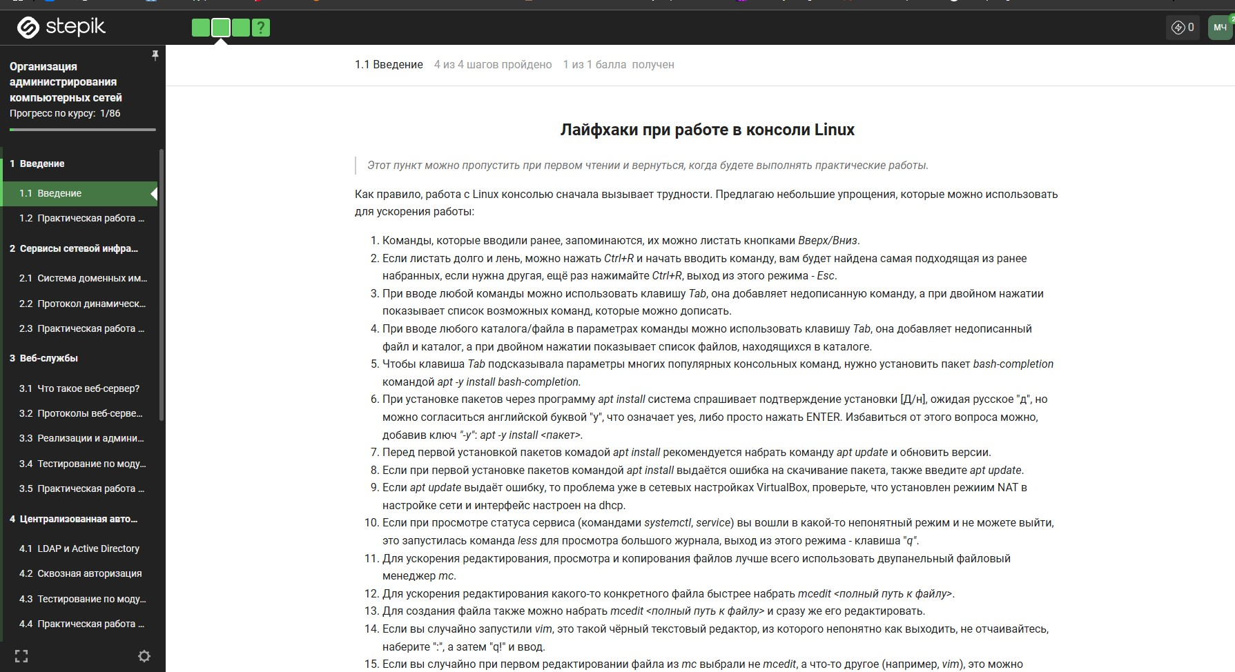

Рисунок 1. Введение в курс

* 1. Практическая работа №0

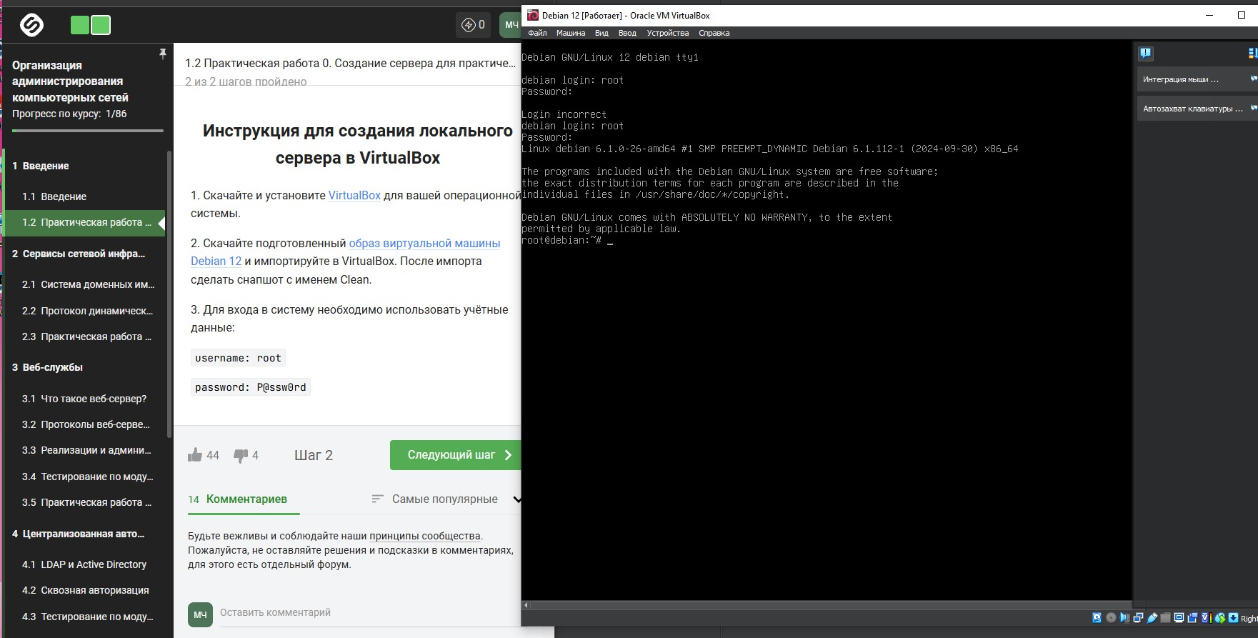

Рисунок 2.Установка и импорт образа виртуальной машины Debian12

1. **Часть. Сервисы сетевой инфраструктуры**

DNS (Domain Name System) — это протокол для разрешения доменных имён.

Протокол предназначен для связывания названия доменов с IP-адресами компьютеров, соответствующих этим доменам, а также для получения информации о маршрутизации почты, обслуживающих узлах для протоколов в домене (SRV запись).

* 1. Система доменных имён DNS

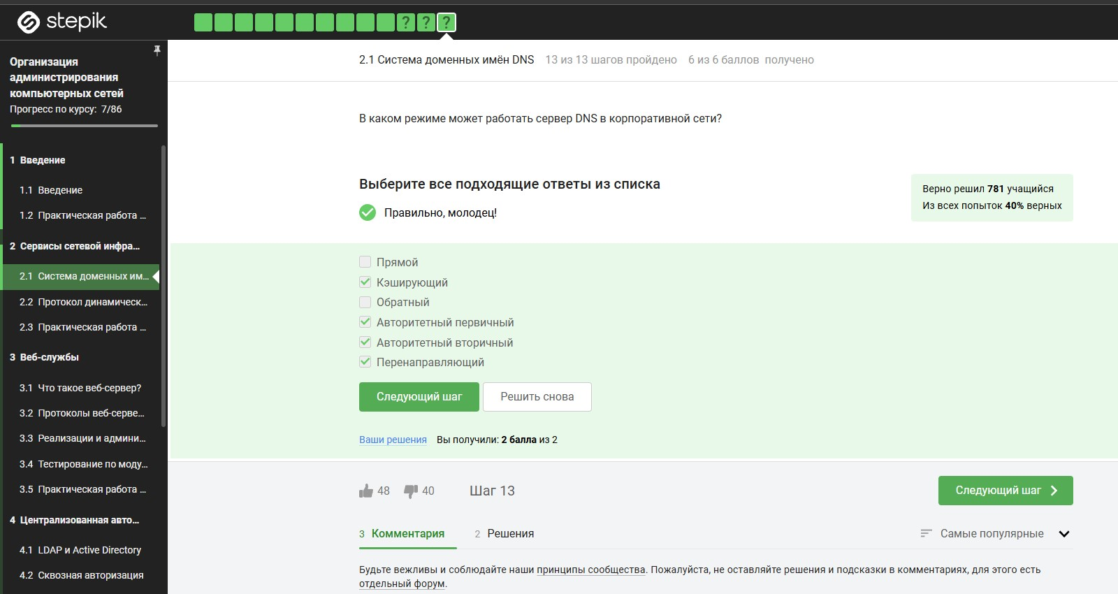

Рисунок 3. Прохождение теста

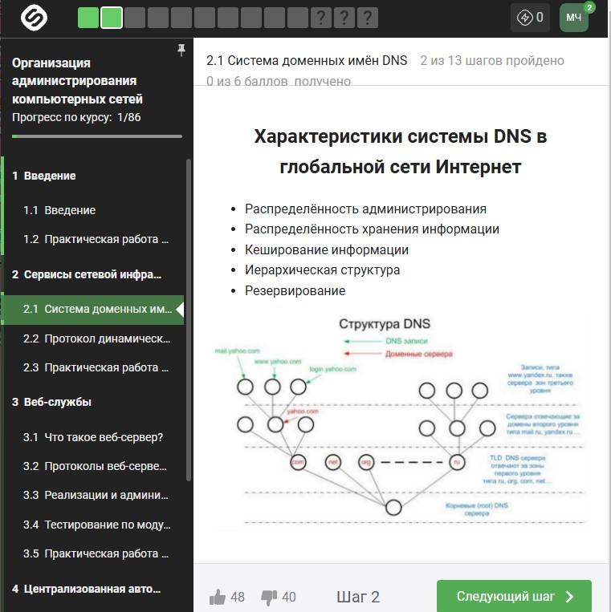

Рисунок 4. Изучение теории

* 1. Протокол динамической конфигурации сетевых устройств DHCP

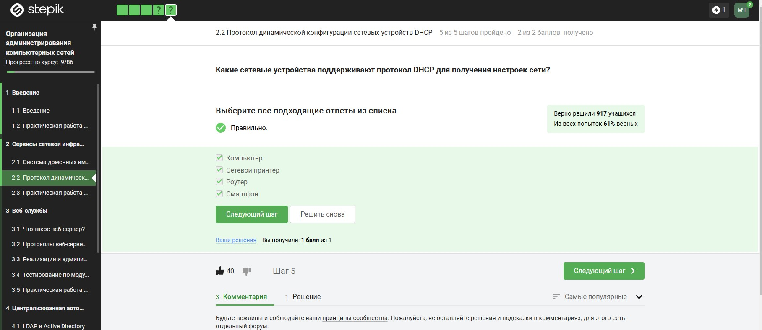

Рисунок 5. Прохождение теста

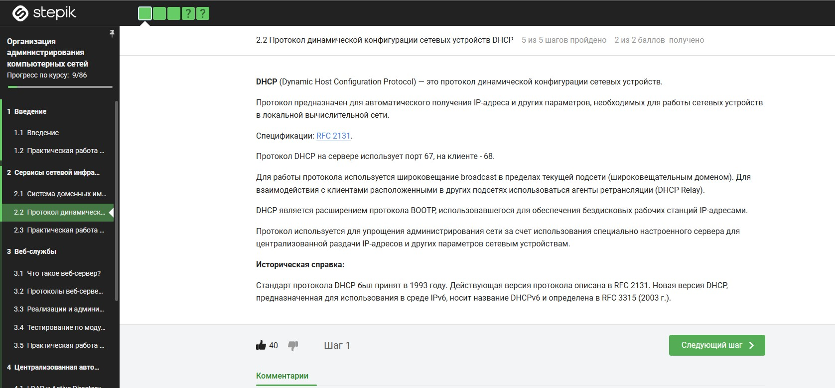

Рисунок 6. Изучение теории

* 1. Практическая работа №1. DNS

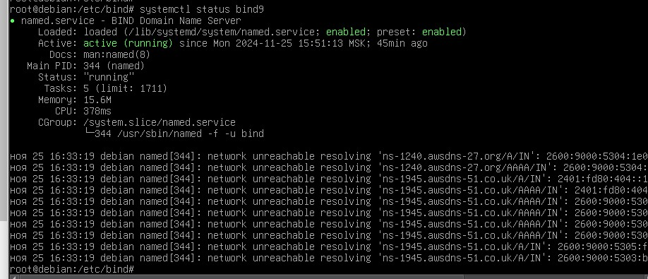

Рисунок 7. Выполнение Практической работы

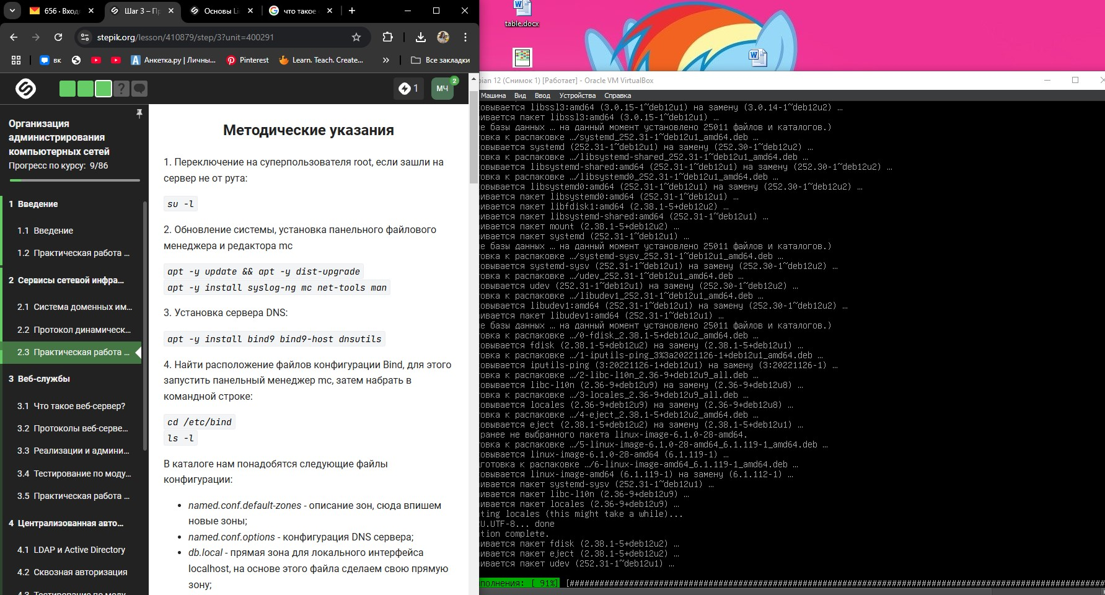

Рисунок 8. Выполнение практической работы

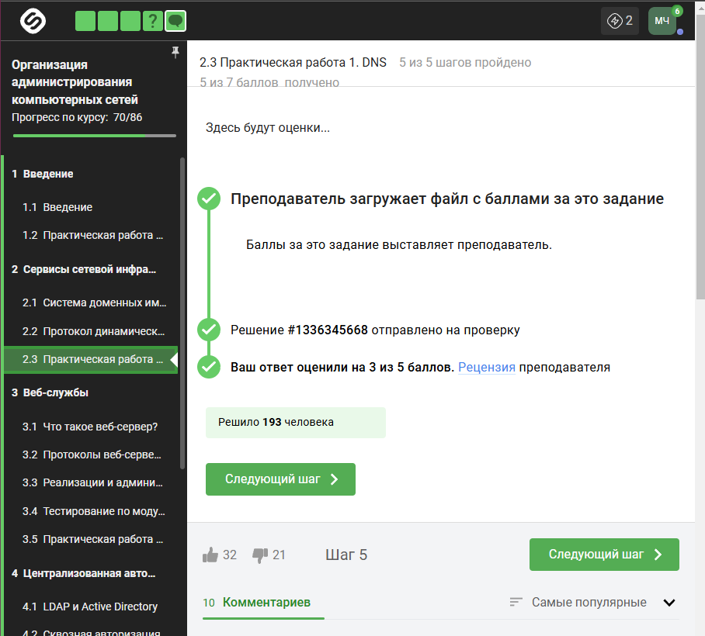

Рисунок 8. Оцененная практическая работа

1. **Часть. Веб-службы**

Web-сервер - это серверное приложение в клиент-серверной архитектуре, которое принимает входящие запросы от клиента по протоколу HTTP, обрабатывает эти запросы, генерирует и отправляет HTTP-ответ клиенту.

* 1. Что такое веб-сервер?

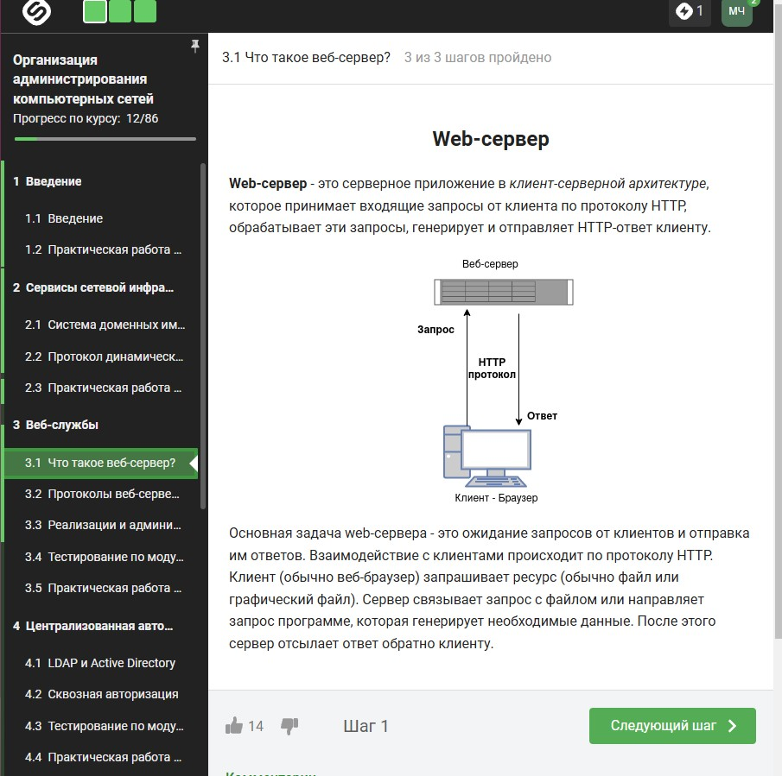

Рисунок 9. Изучение теории модуля

* 1. Протоколы веб-серверов. HTTP

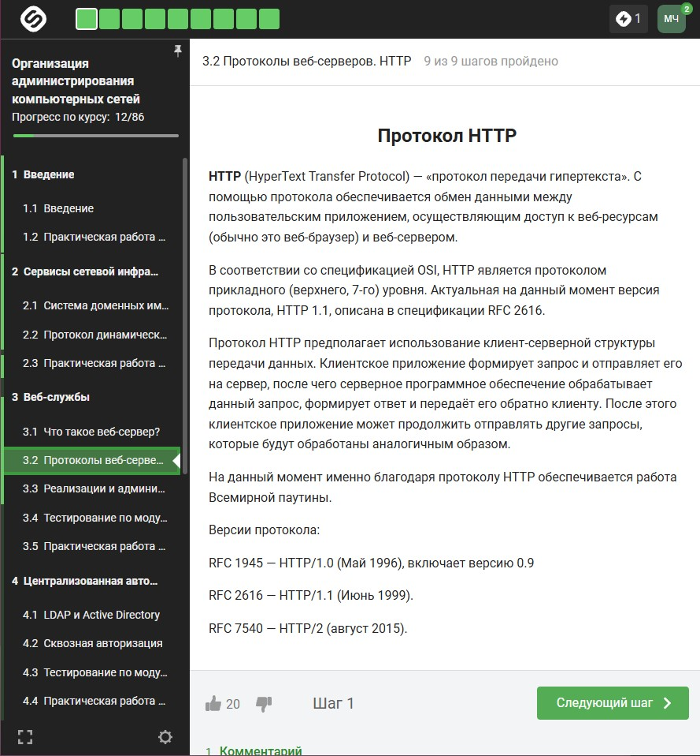

Рисунок 10. Изучение теории модуля

* 1. Реализация и администрирование веб-серверов

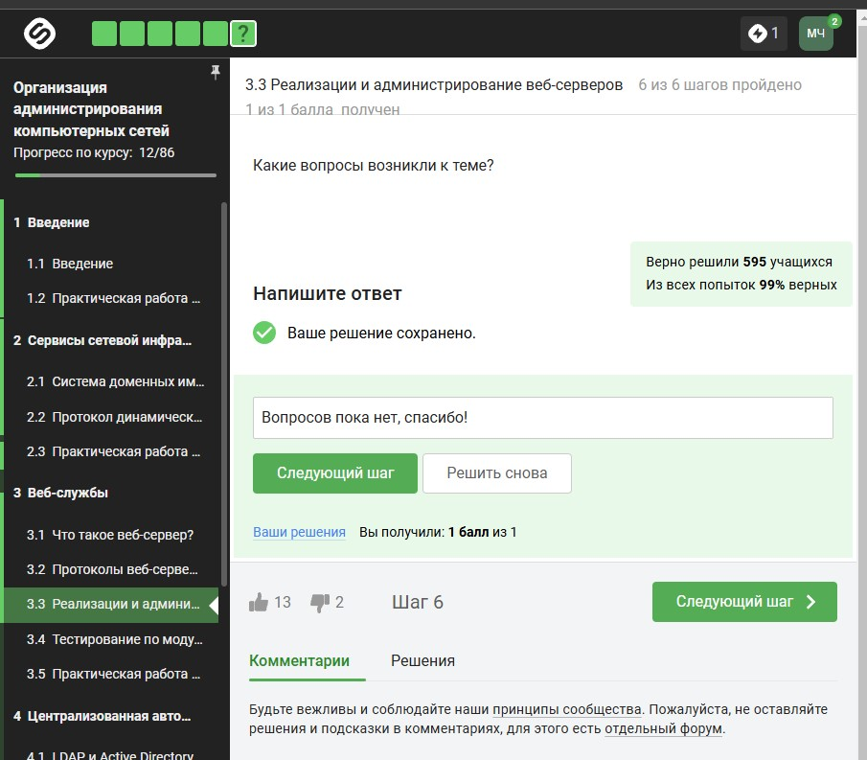

Рисунок 11. Изучение теории + ответ на вопрос в конце

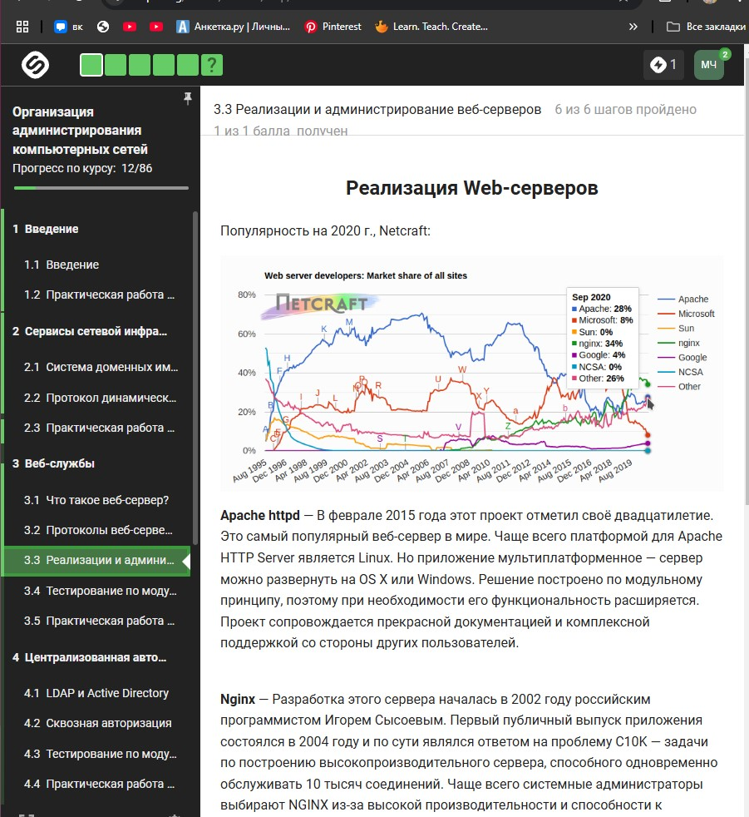

Рисунок 12. Изучение теории

* 1. Тестирование по модулю 3

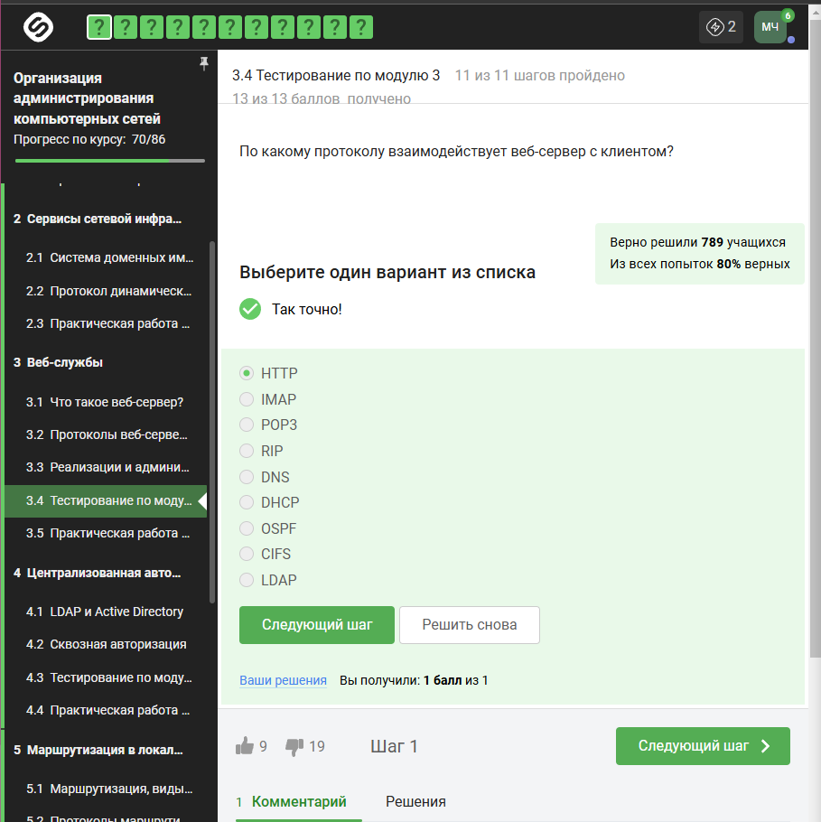

Рисунок . Тестирование №1

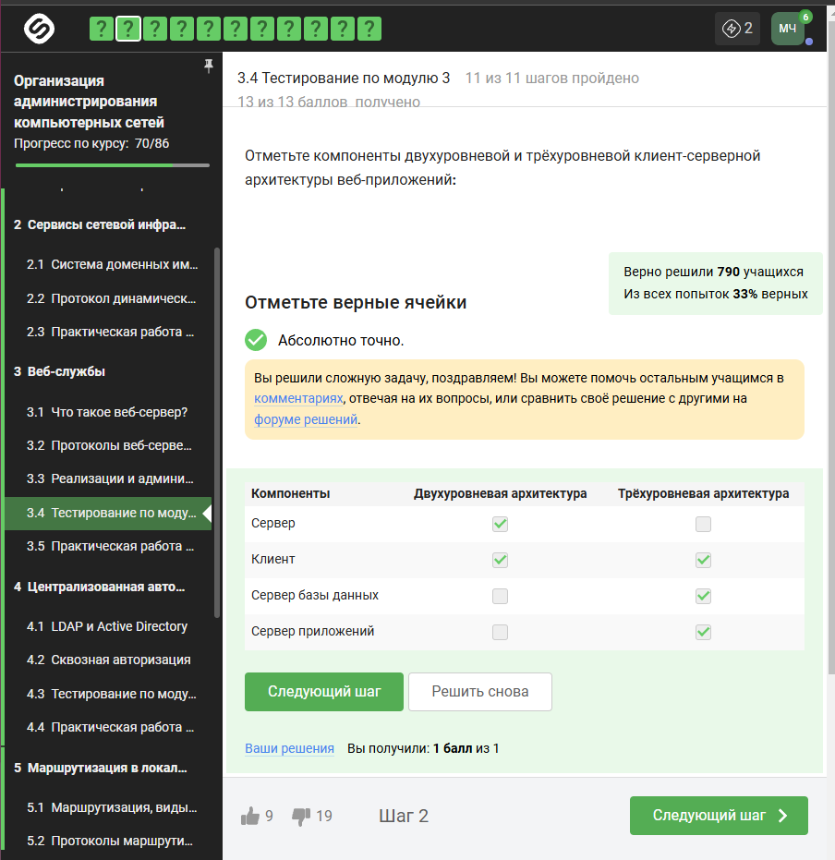

Рисунок . тестирование №2

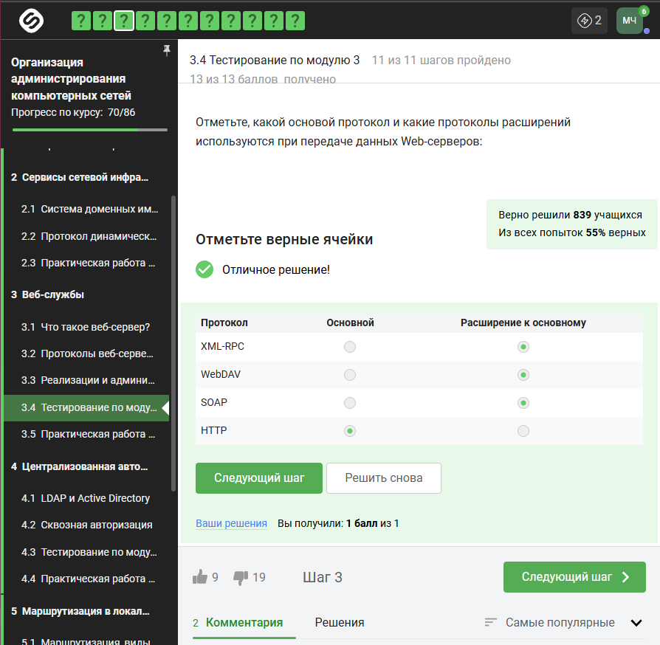

Рисунок . тестирование №3

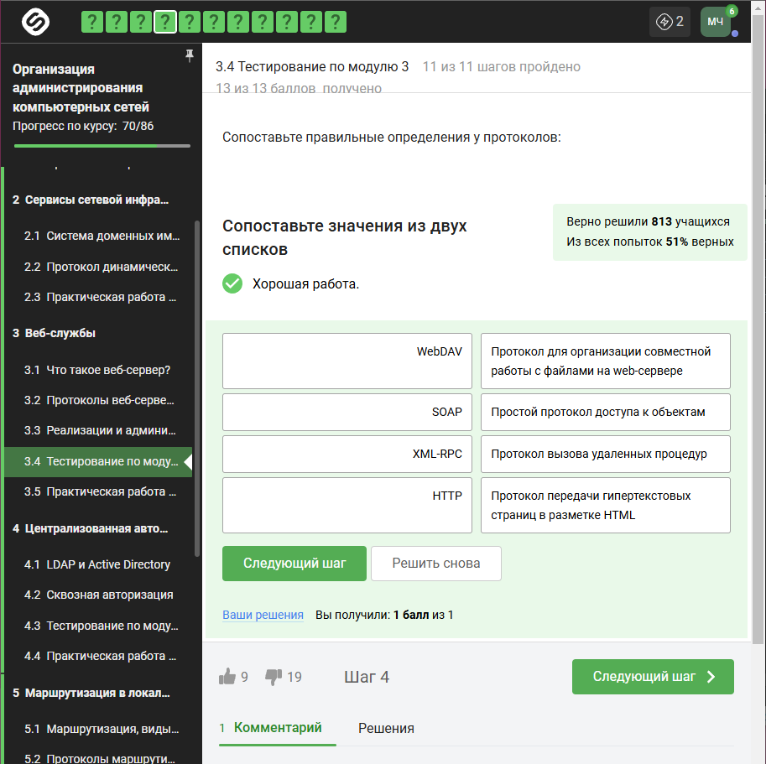

Рисунок . Тестирование №4

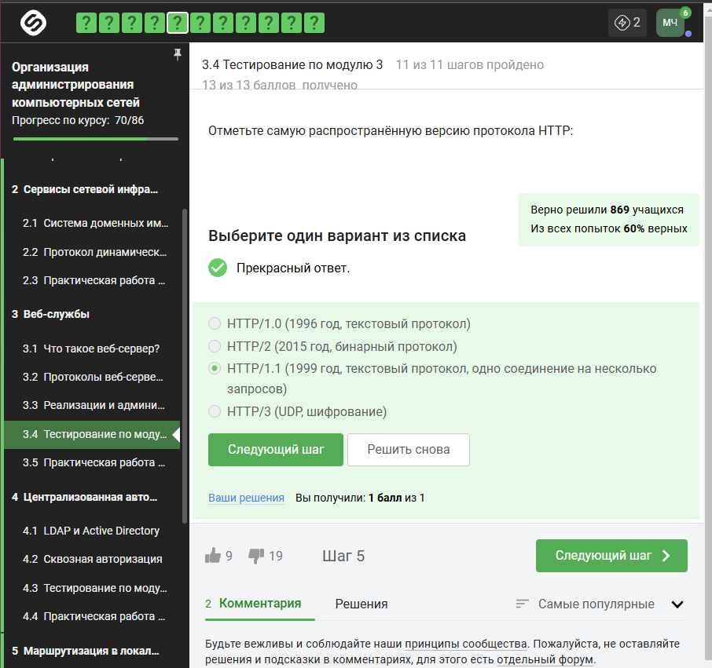

Рисунок . Тестирование №5

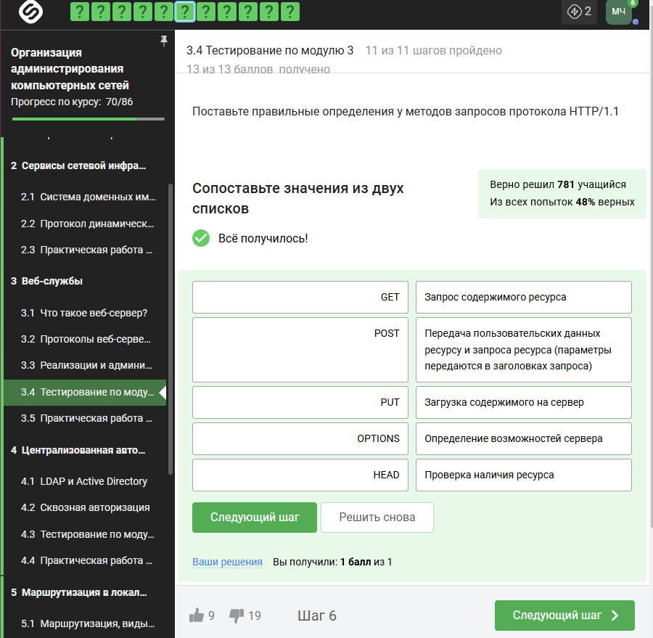

Рисунок . Тестирование №6

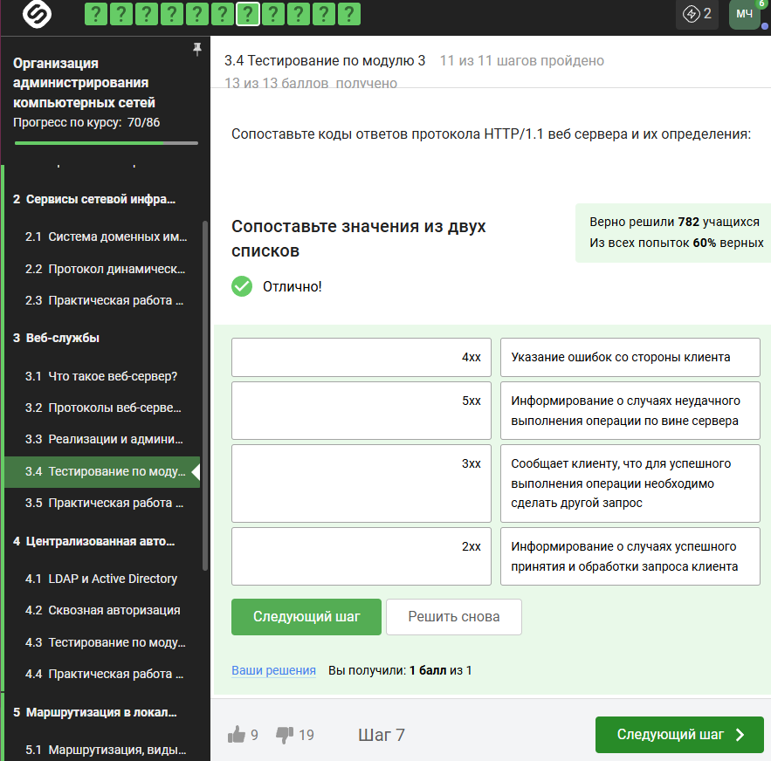

Рисунок . Тестирование №7

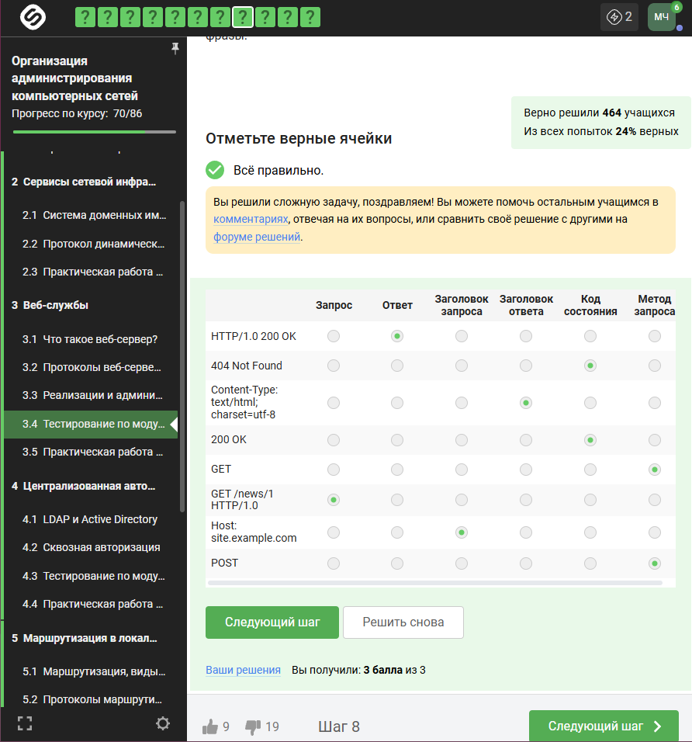

Рисунок . Тестирование № 8

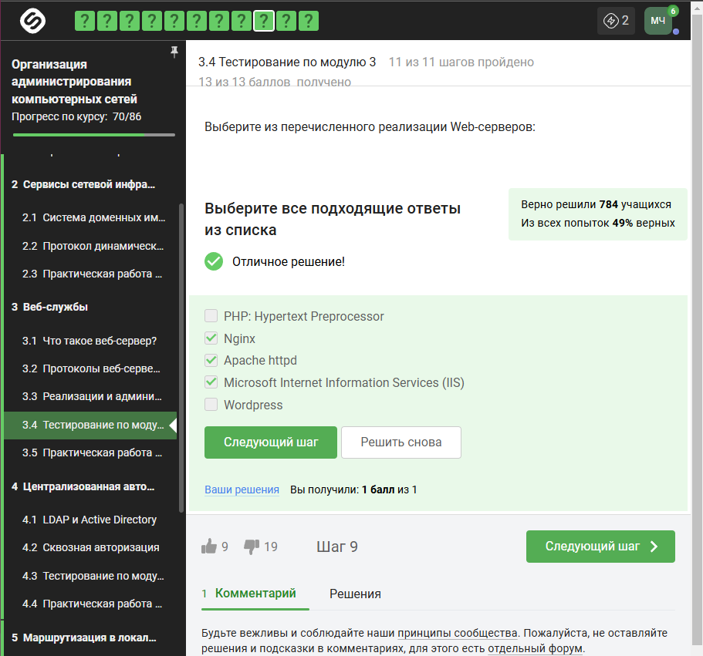

Рисунок . Тестирование №9

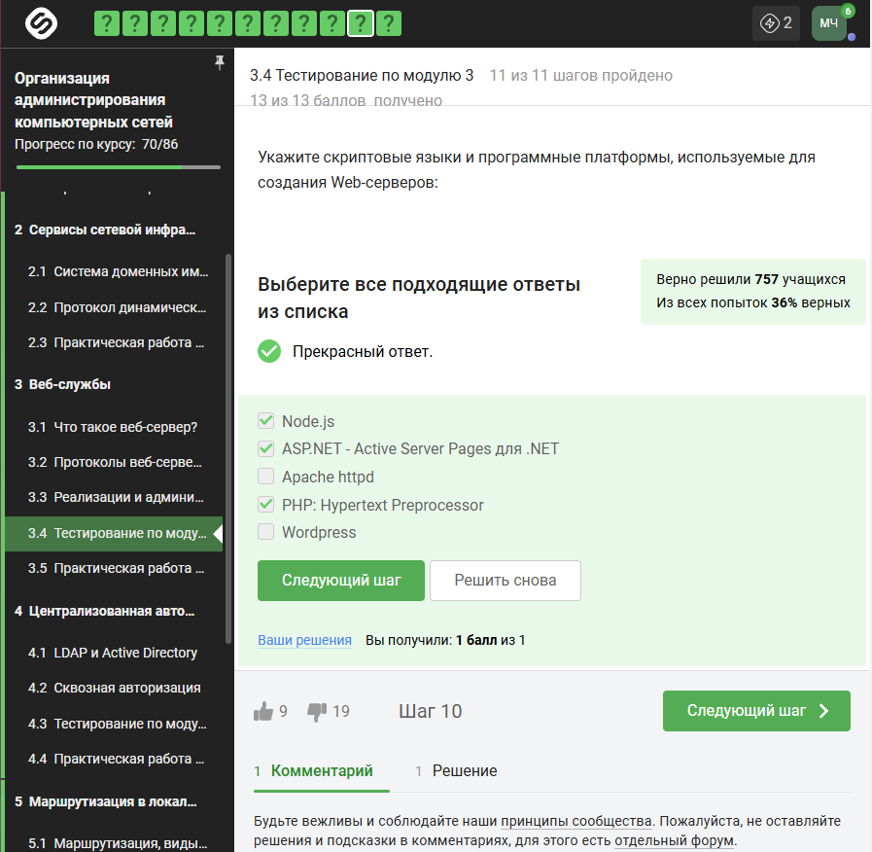

Рисунок . Тестирование №10

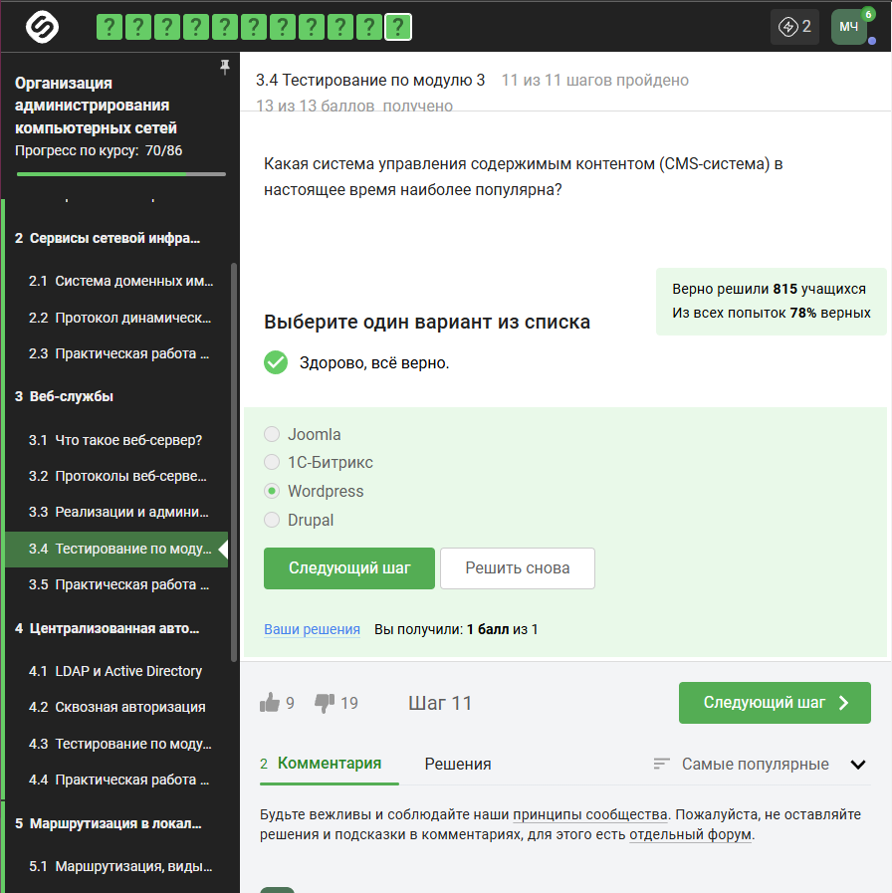

Рисунок 13. прохождение тестирования на понимание информации модуля

* 1. Практическая работа №2. Веб-сервер

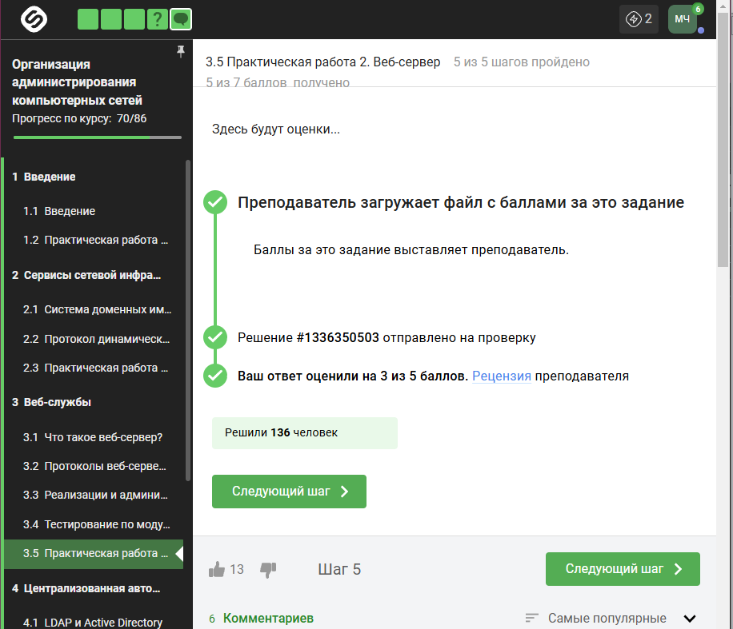

Рисунок 14. Выполнение практической работы модуля 3

**4 Часть. Централизованная авторизация в сети**

Идентификация (от латинского identifico — отождествлять) — это процедура распознавания субъекта по его идентификатору (проще говоря, это определение имени, логина или номера). Идентификатором может быть логин, номер телефона, номер паспорта, e-mail, номер страницы в социальной сети и т.д.

Аутентификация (от греческого: αυθεντικός ; реальный или подлинный) – это процедура проверки подлинности (пользователя проверяют с помощью пароля, письмо проверяют по электронной подписи и т. д.)

Как можно проходить аутентификацию:

- Пароль – то, что мы знаем (слово, PIN-код, код для замка, графический ключ)

- Устройство – то, что мы имеем (пластиковая карта, ключ от замка, USB-ключ)

- Биометрика – то, что является частью нас (отпечаток пальца, портрет, сетчатка глаза)

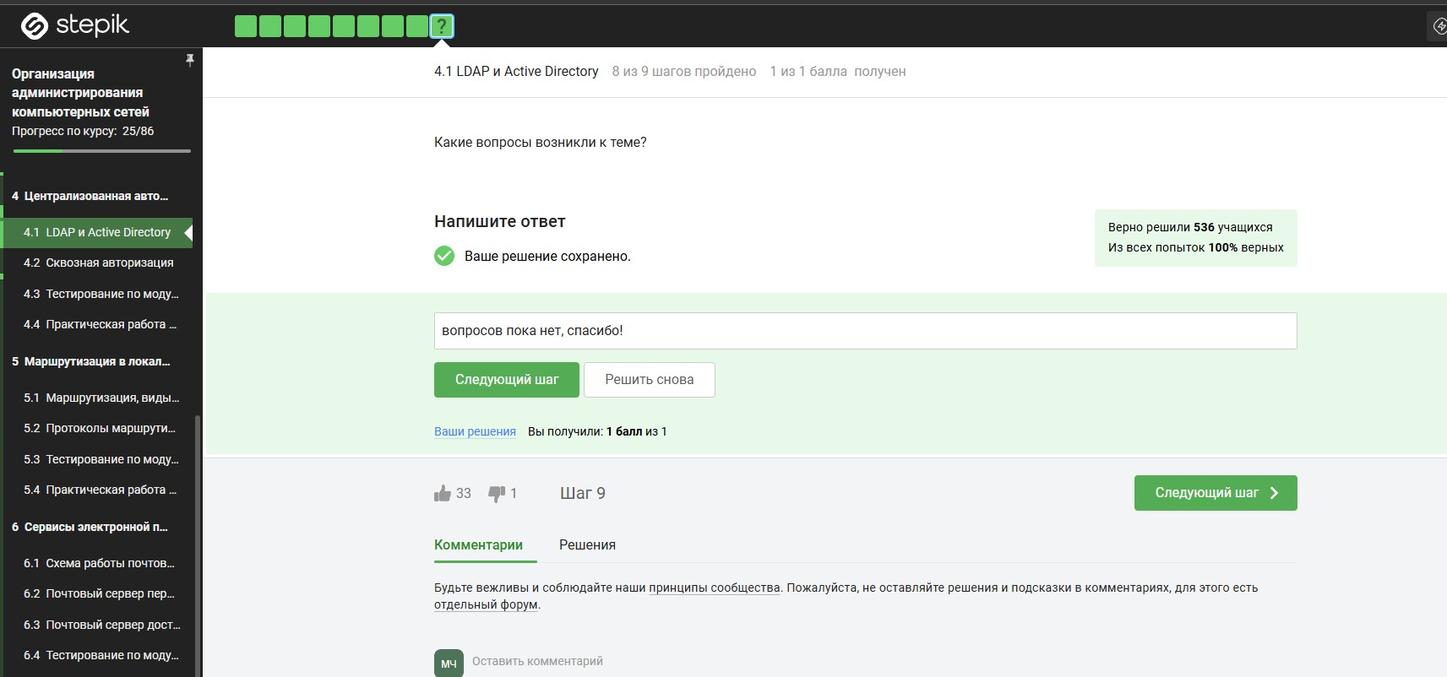

Рисунок . Ответ на вопрос в конце модуля

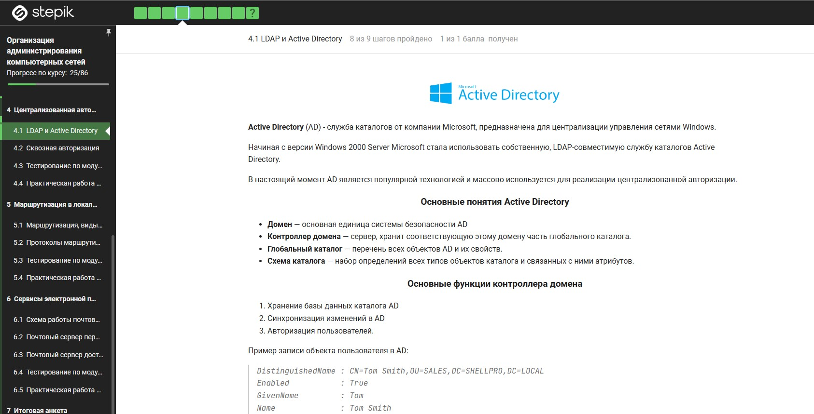

Рисунок . Изучение теории модуля

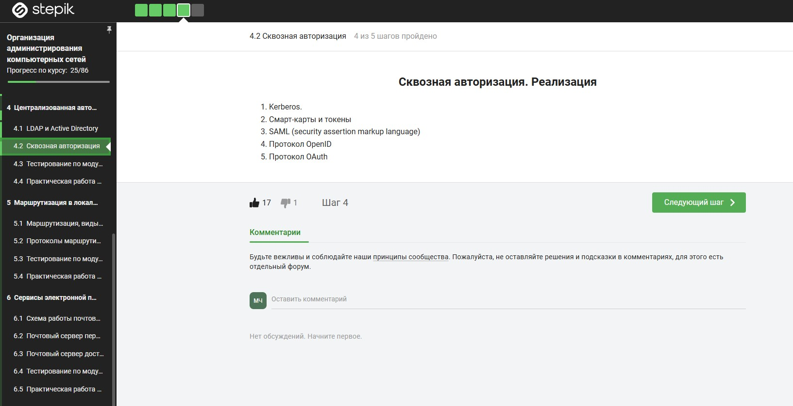

Рисунок . Изучение теории модуля

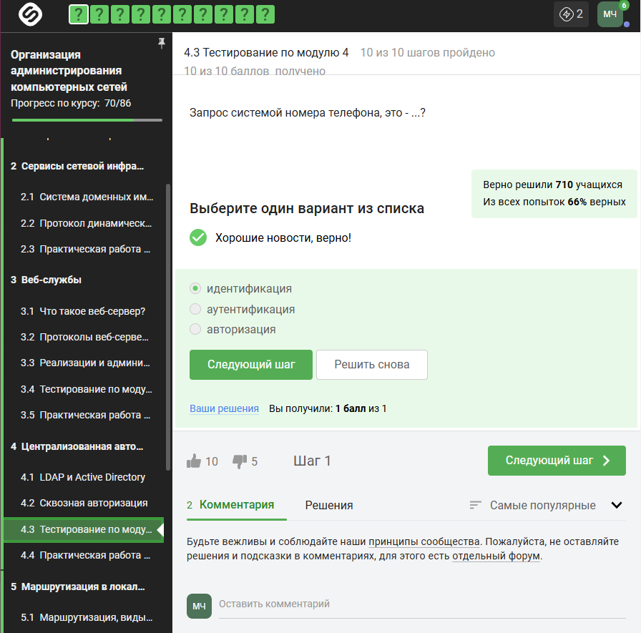

Рисунок . Прохождение теста

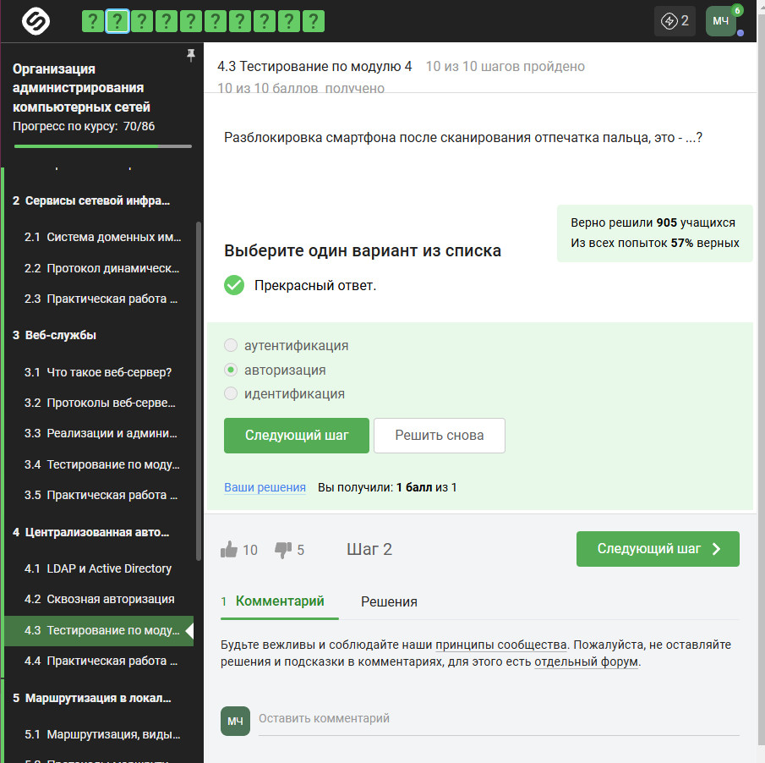

Рисунок . Прохождение теста

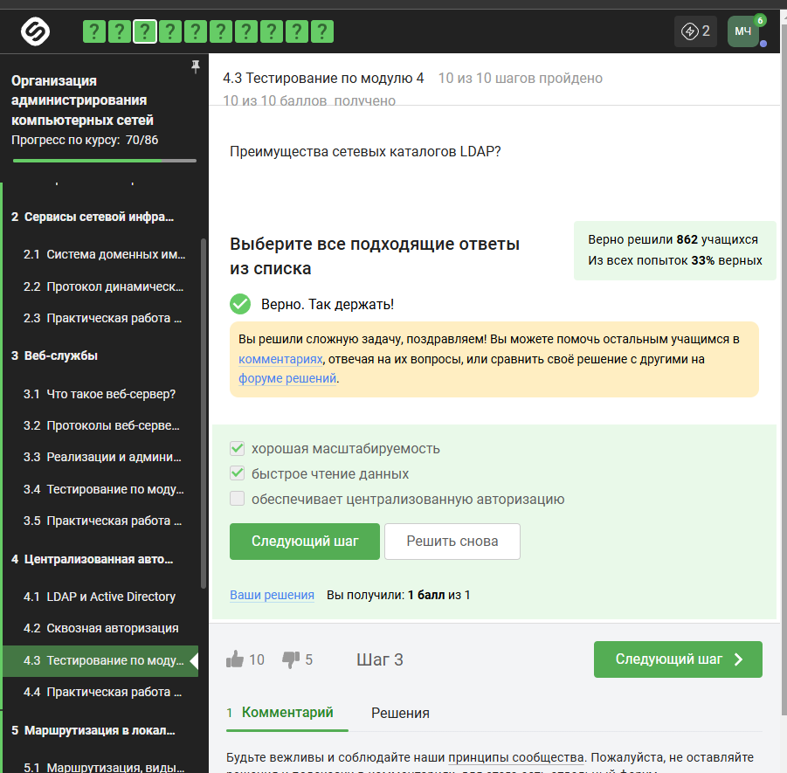

Рисунок . Прохождение теста

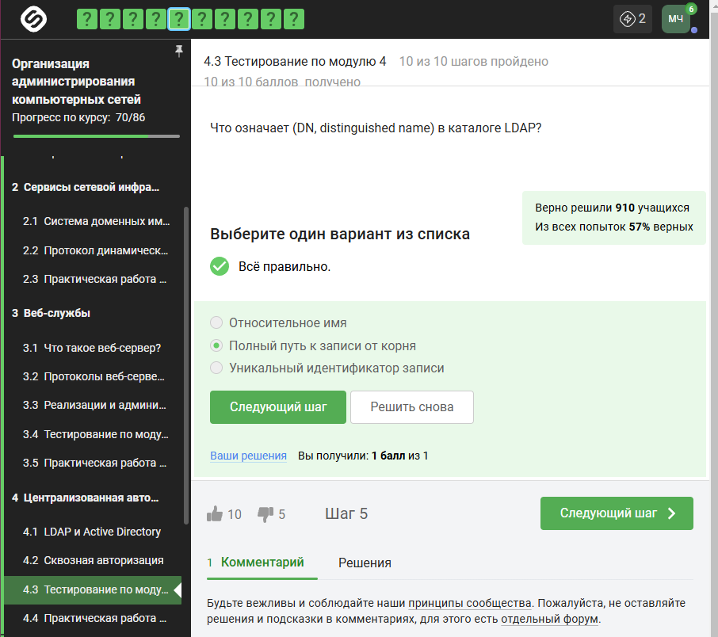

Рисунок . Прохождение теста

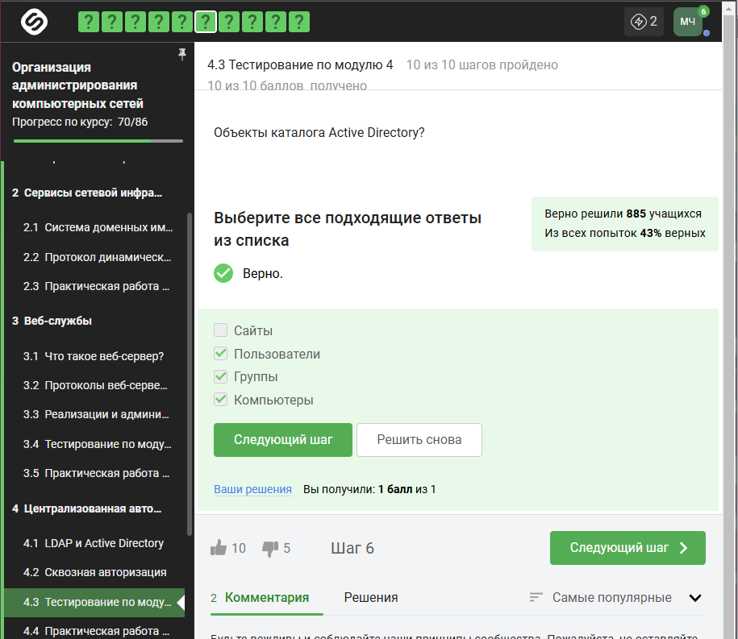

Рисунок . Прохождение теста

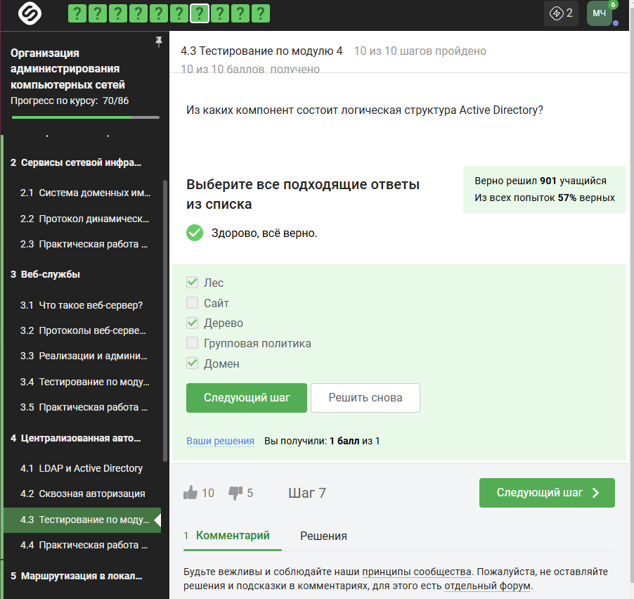

Рисунок . Прохождение теста

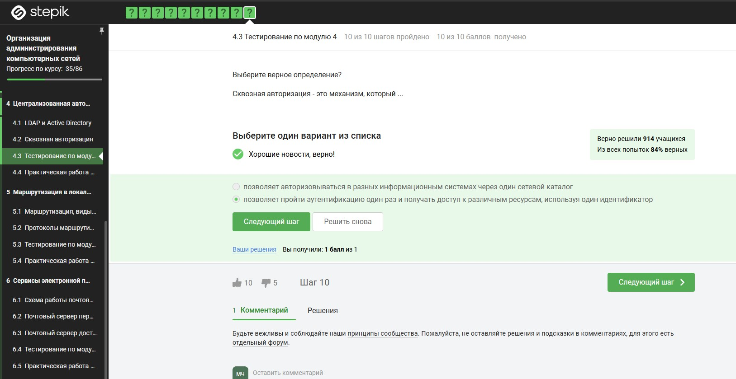

Рисунок . Прохождение теста

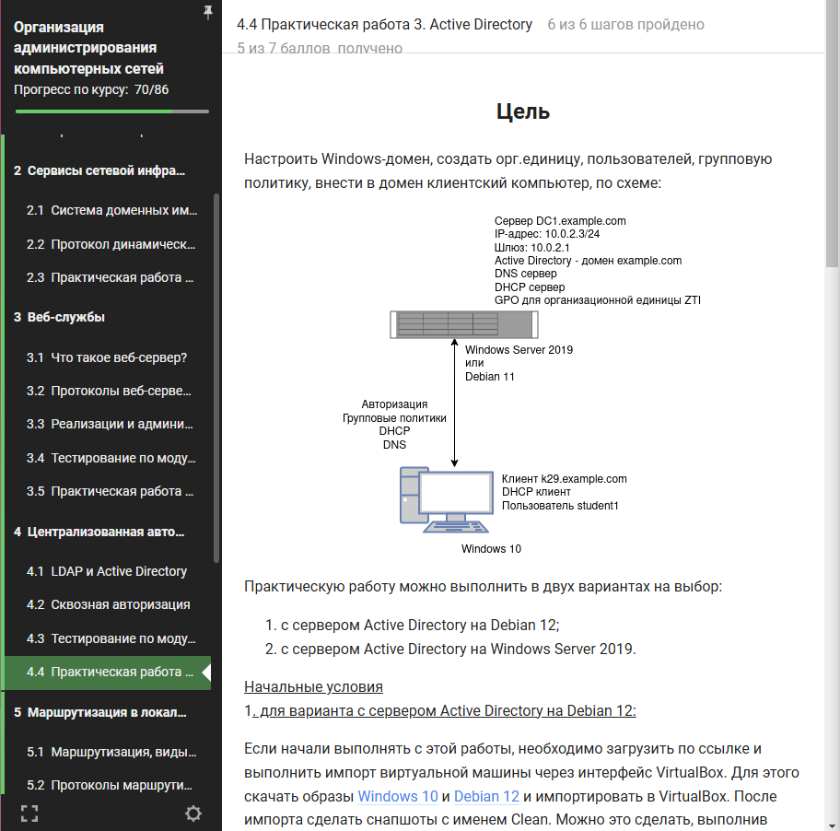

Рисунок . Цель работы

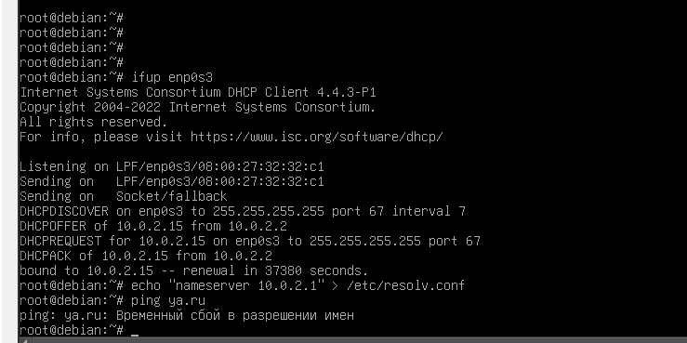

Рисунок . Ход выполнения лабораторной работы

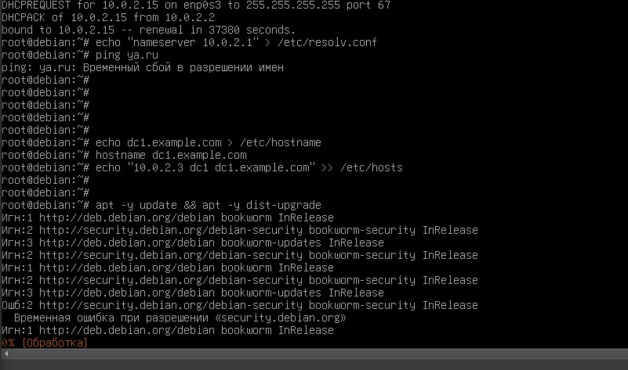

Рисунок . Ход выполнения лабораторной работы

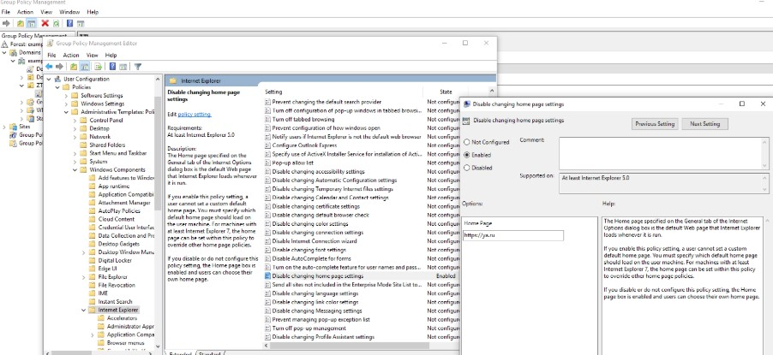

Рисунок . Ход выполнения лабораторной работы

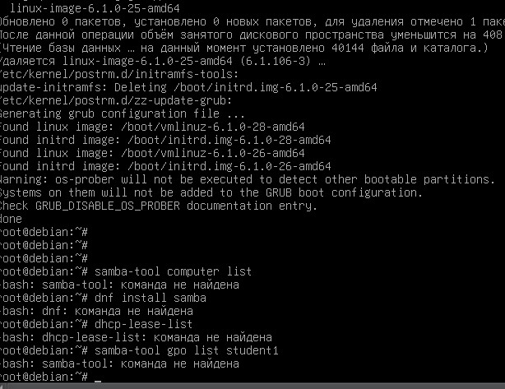

Рисунок . Ход выполнения лабораторной работы

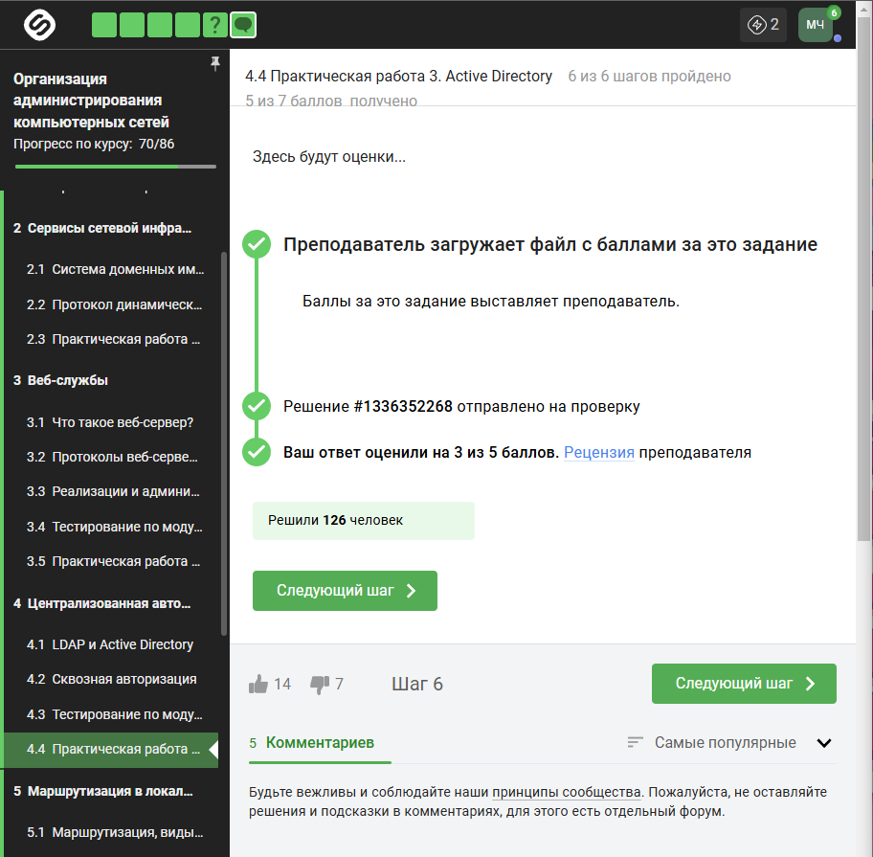

Рисунок . Оценённая практическая работа

1. **часть. Маршрутизация в локальных сетях**

Маршрутизация - процесс определения оптимального пути, по которому пакет может быть доставлен от источника к получателю через сеть передачи данных, и реализация пересылки пакетов по этому пути.

Маршрутизатор или Роутер (Router) – это устройство, передающее пакеты в нужном направлении на нужный интерфейс (подсеть) на основании таблицы маршрутизации. Таблицы маршрутизации формируются протоколами маршрутизации.

Протокол маршрутизации – это распределенный протокол, работающий координированно с другими роутерами с целью формирования глобального представления сети непротиворечивым и законченным способом. Протоколы маршрутизации обмениваются маршрутной информацией с «соседями» и информацию о маршрутах «соседей» используют для формирования своих таблиц маршрутизации. На основе таблиц маршрутизаторы выбирают один или несколько путей для доставки пакетов

получателю.

Таким образом, маршрутизаторы (Router), соединяют различные сети/подсети в единую составную сеть и реализуют технологию маршрутизации пакетов между сетями/подсетями.

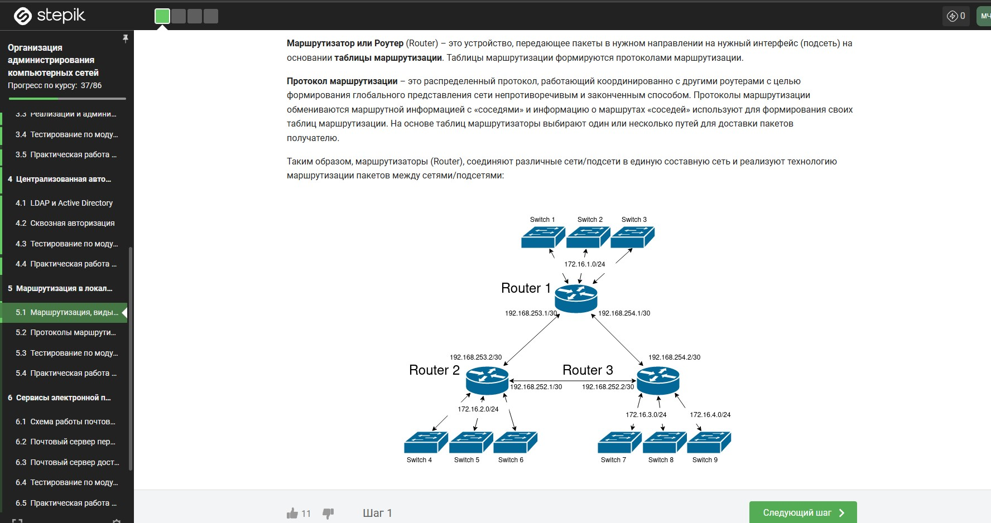

Рисунок . Изучение теории модуля 5

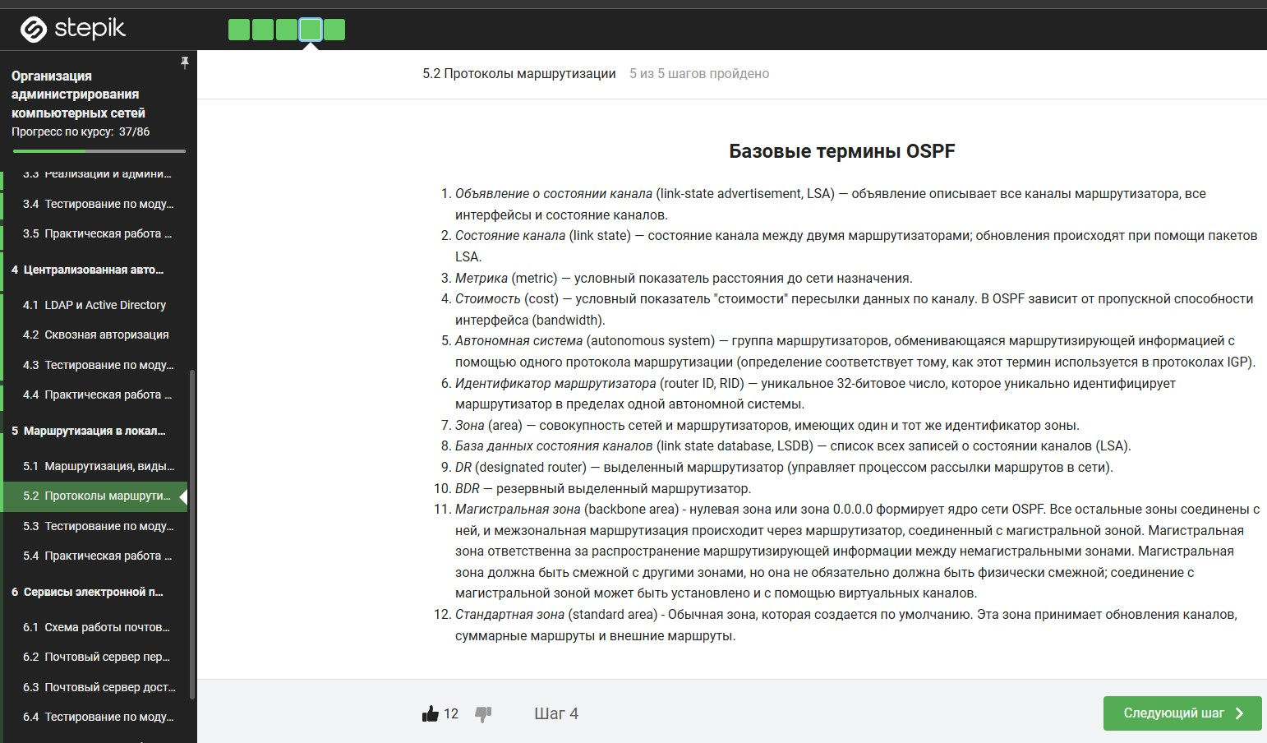

Рисунок . Изучение теории модуля 5

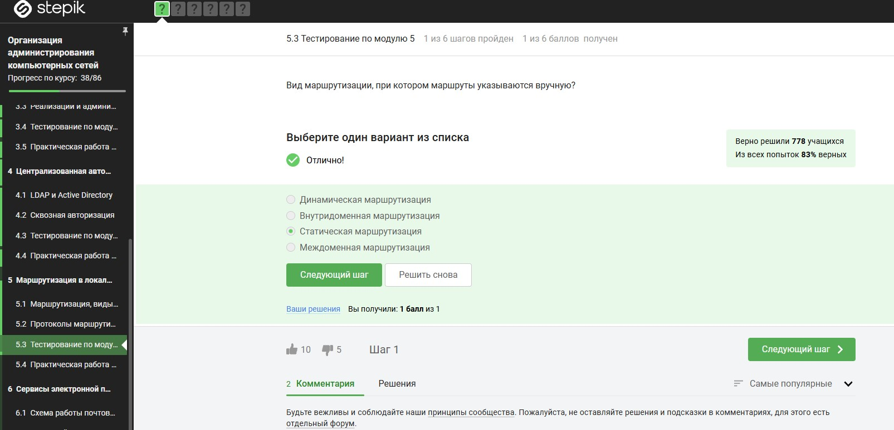

Рисунок . Тестирование №1

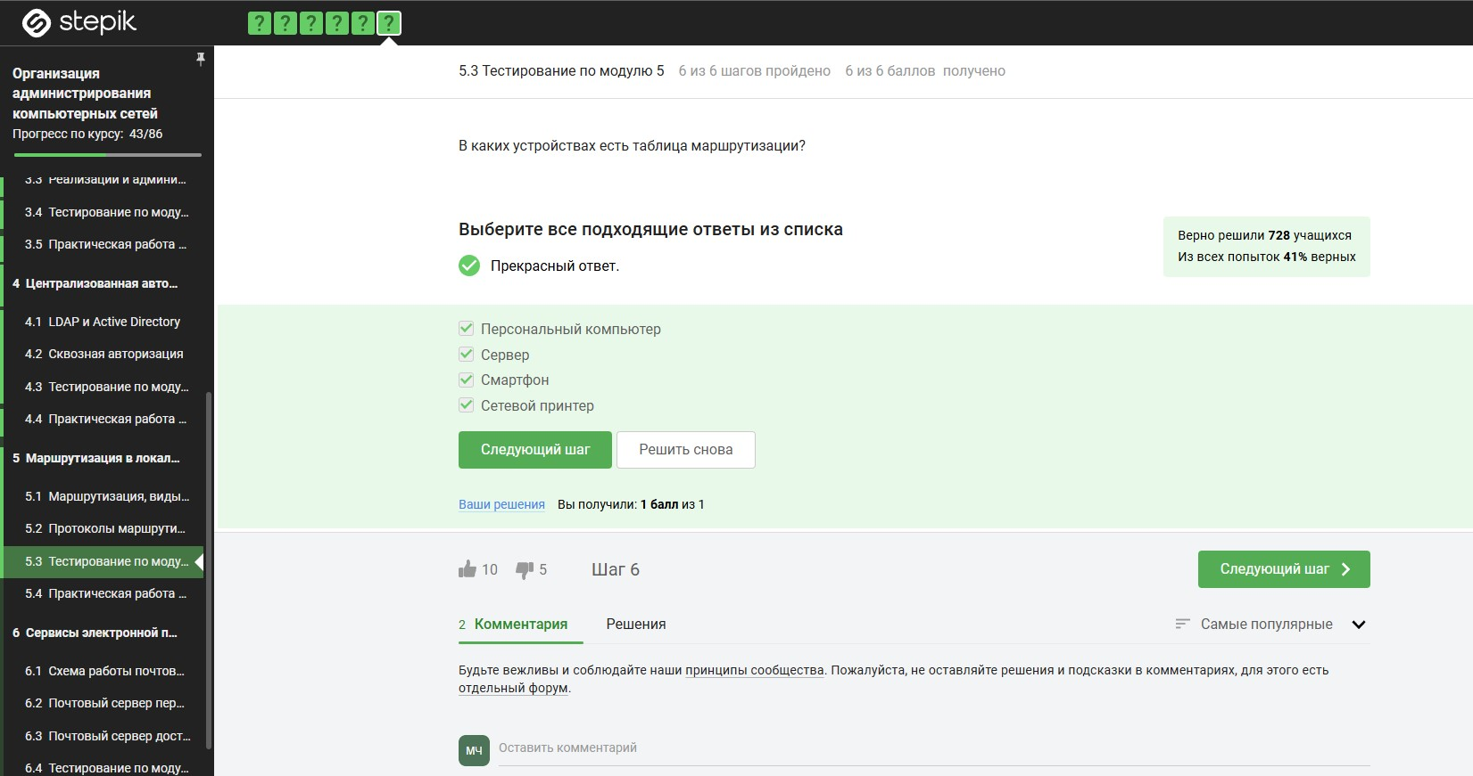

Рисунок . Тестирование №6

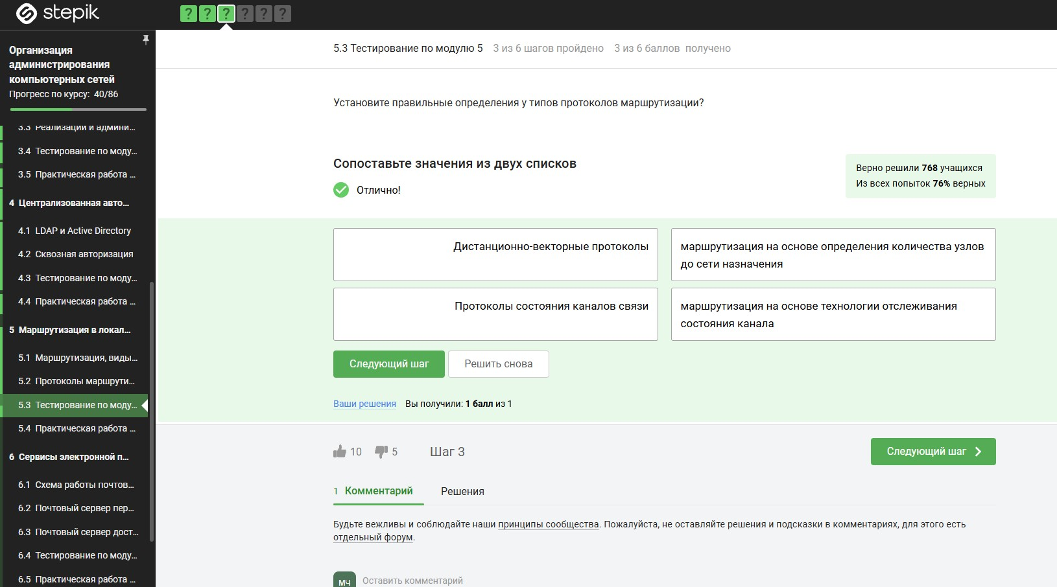

Рисунок . Тестирование №3

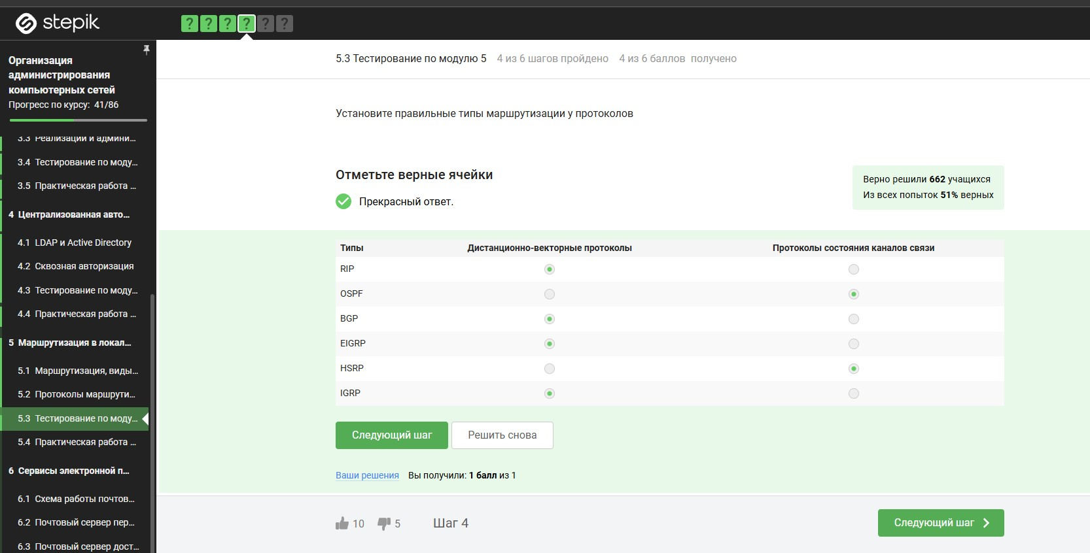

Рисунок . Тестирование №4

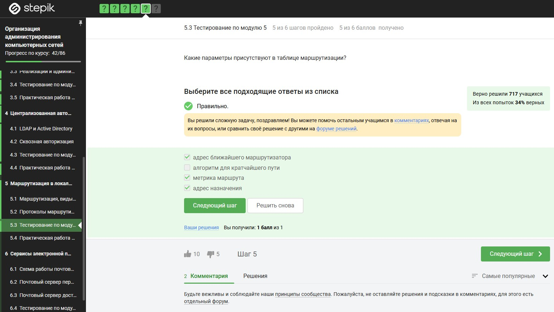

Рисунок . Тестирование №5

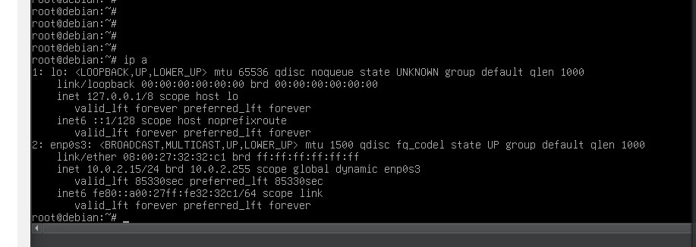

Рисунок . Выполнение практической работы модуля

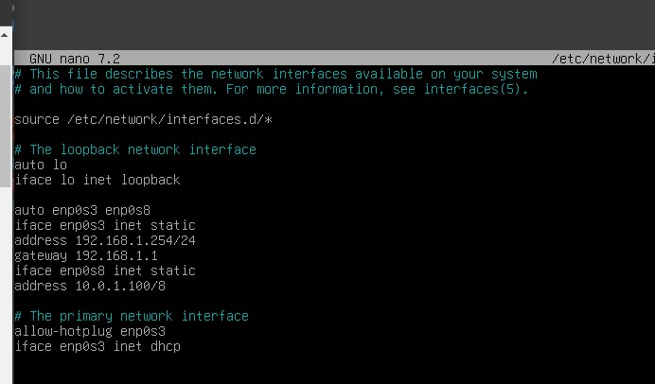

Рисунок . Выполнение практической работы модуля

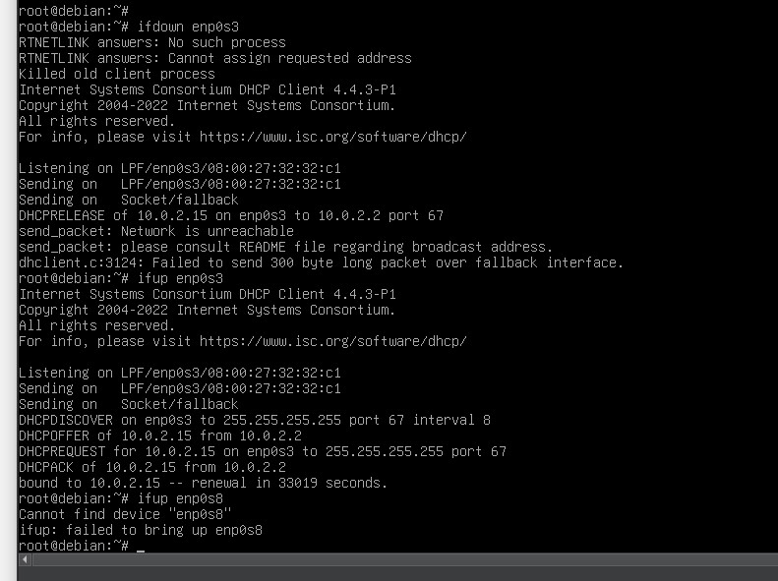

Рисунок . Выполнение практической работы модуля

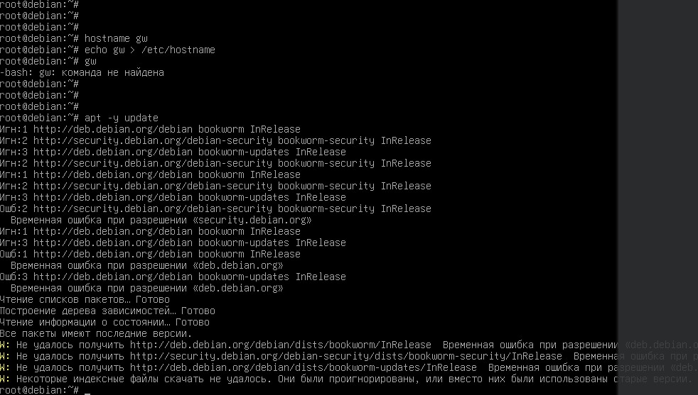

Рисунок . Выполнение практической работы модуля

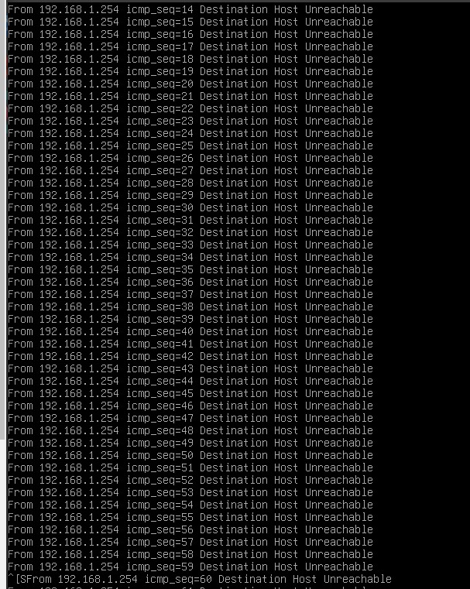

Рисунок . Выполнение практической работы модуля

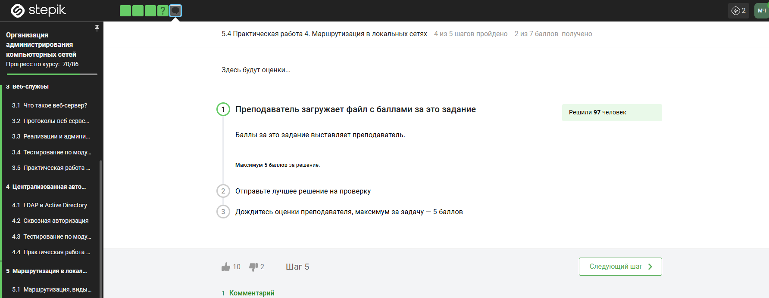

Рисунок . К сожалению, загруженную практическую работу ещё не оценили

**6 часть. Сервисы электронной почты**

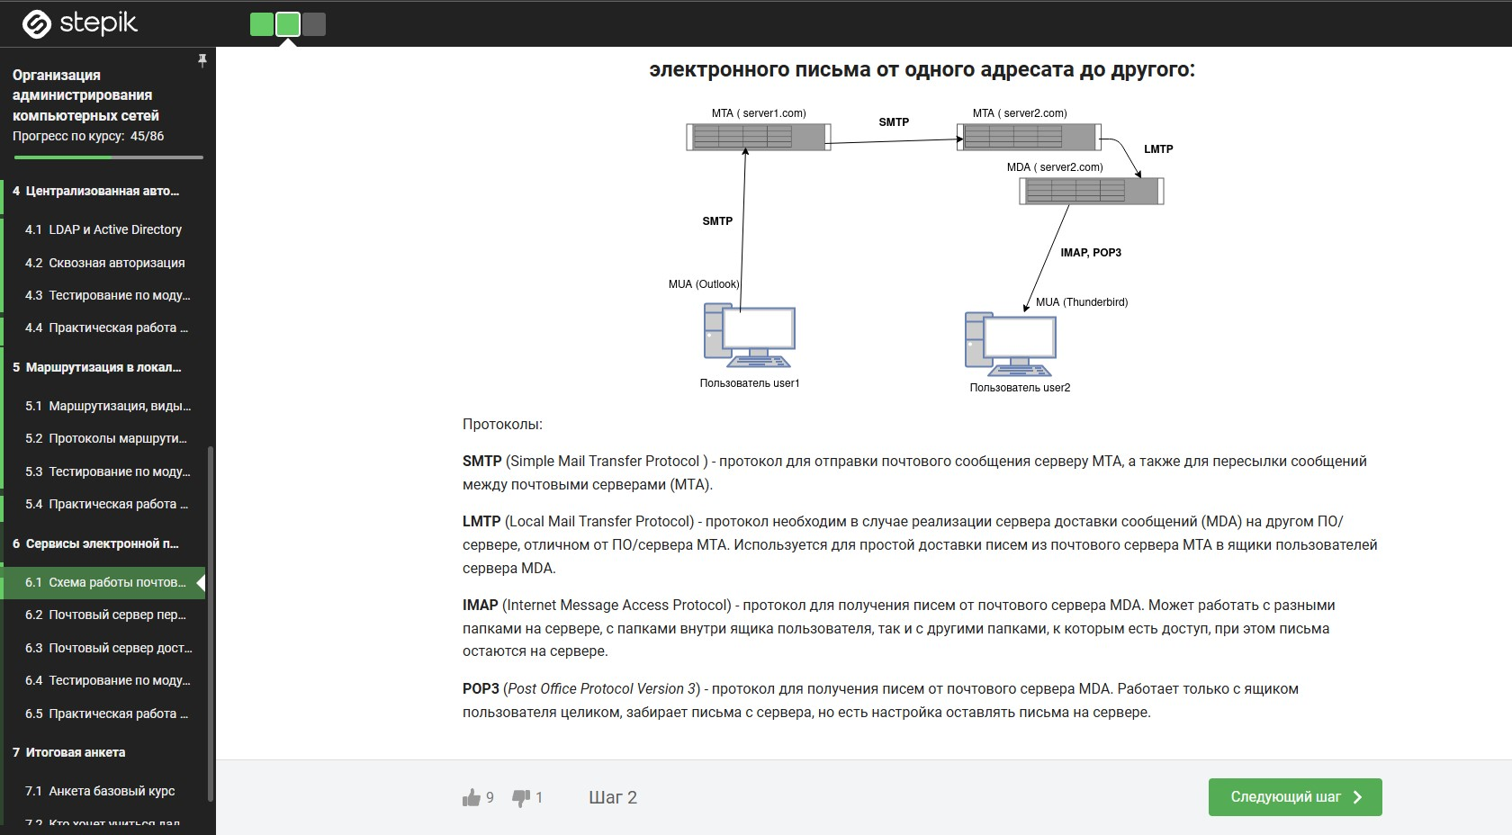

Рисунок . Изучение теории модуля

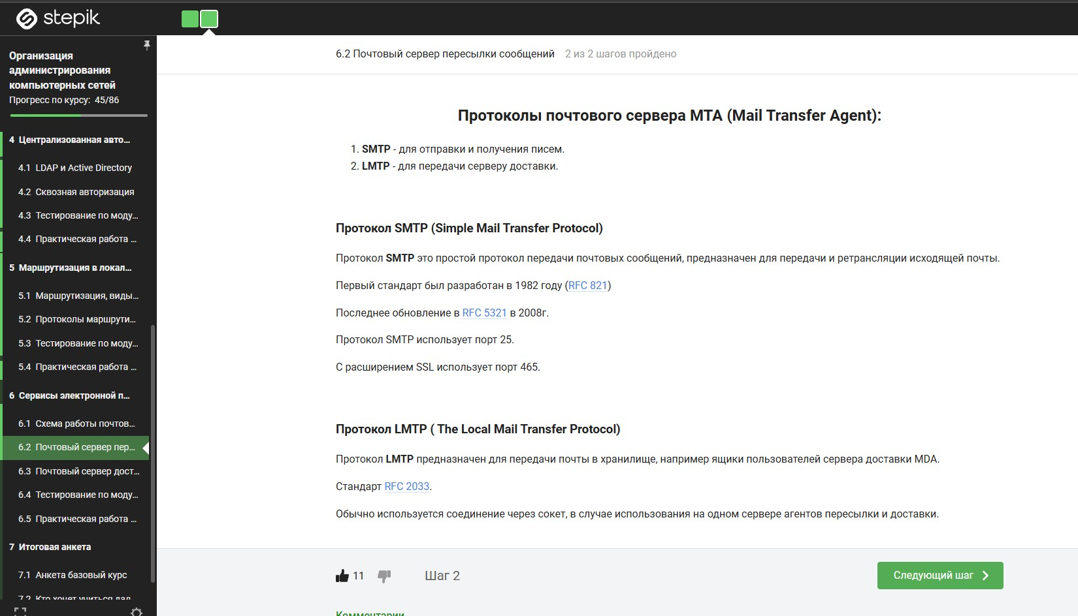

Рисунок . Изучение теории модуля

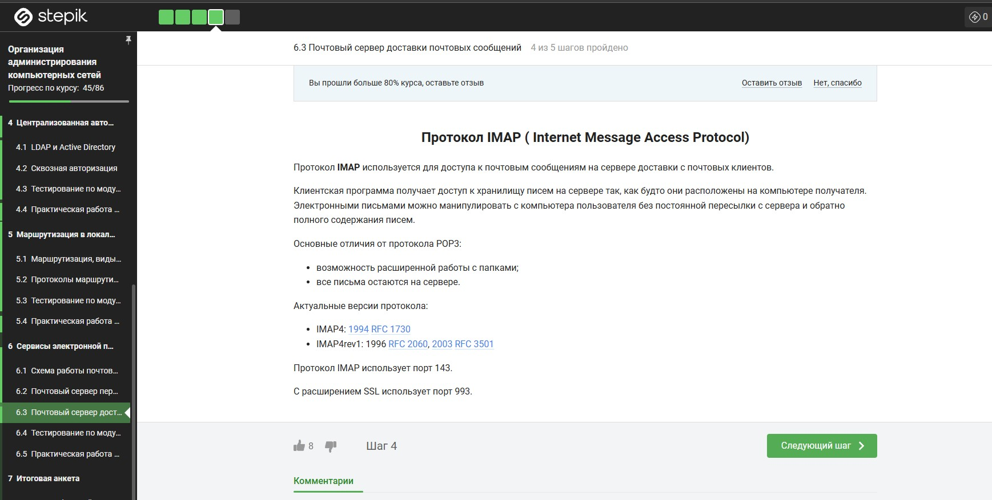

Рисунок . Изучение теории модуля

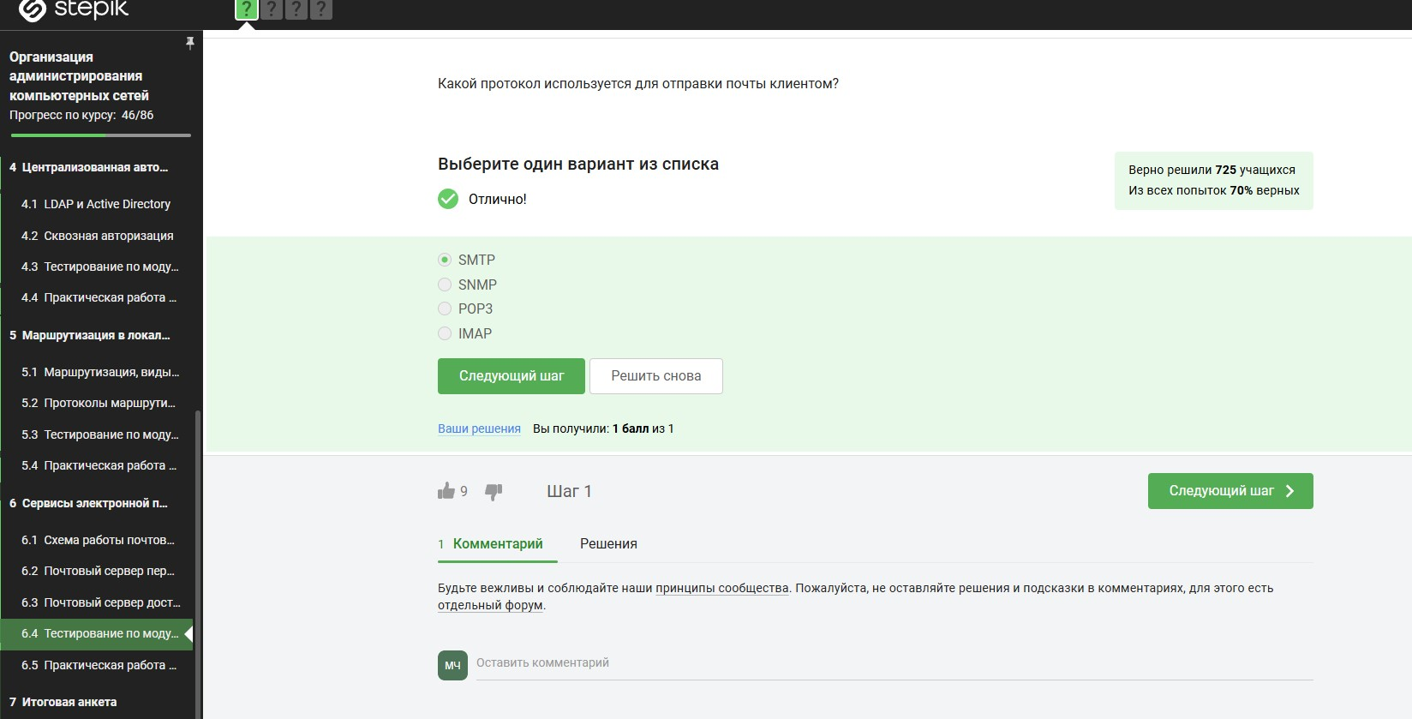

Рисунок . тестирование №1

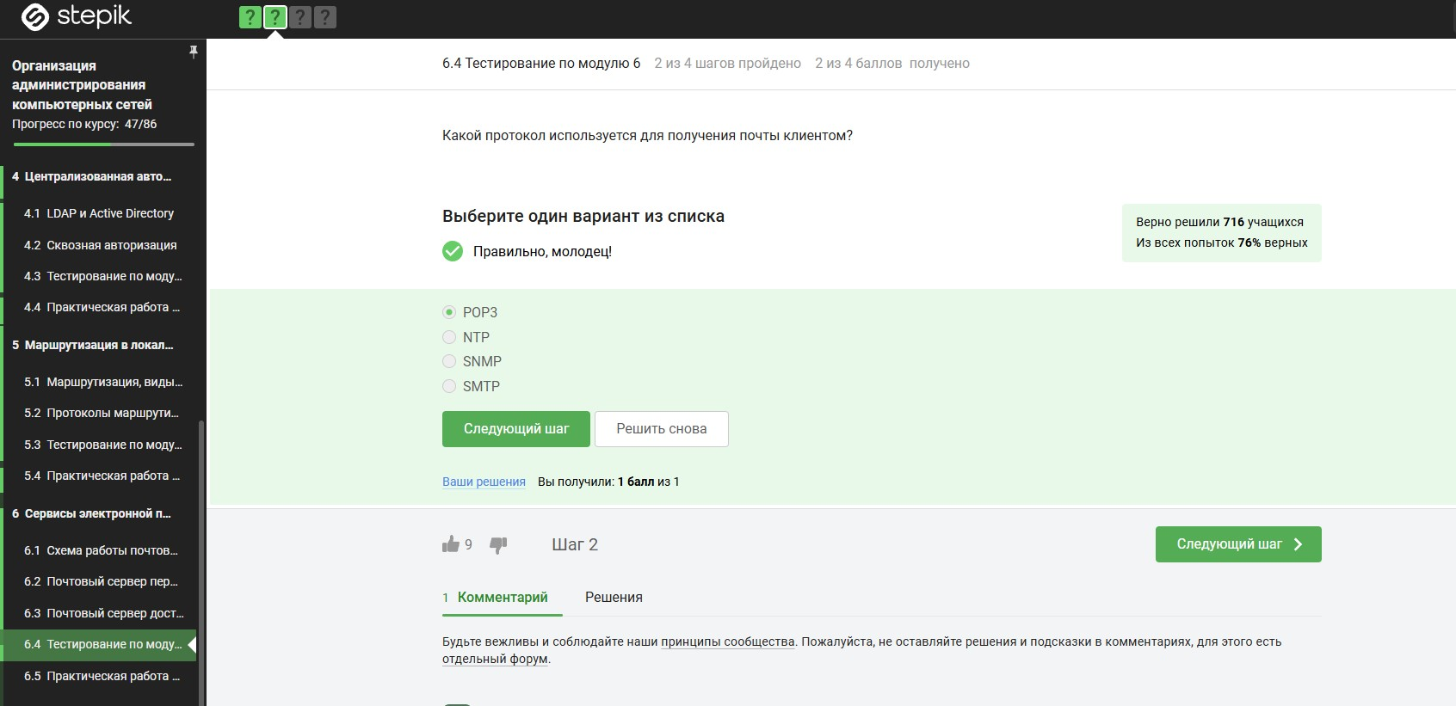

Рисунок . тестирование №2

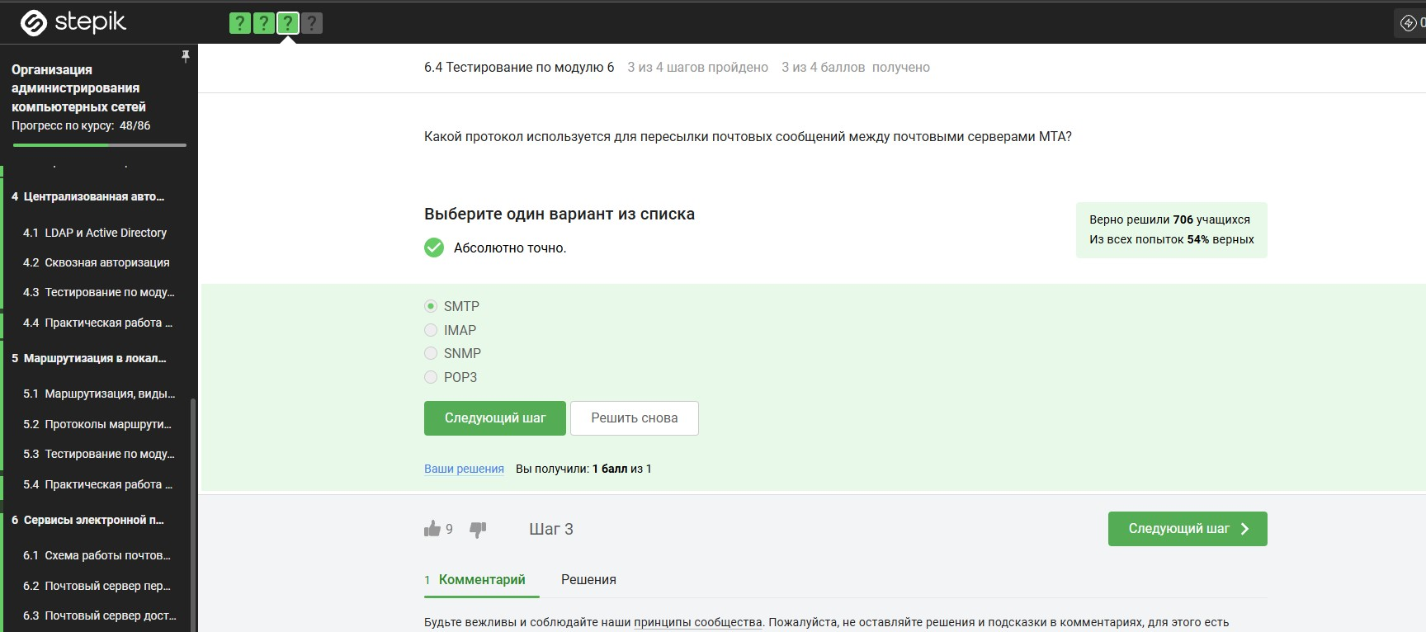

Рисунок . тестирование №3

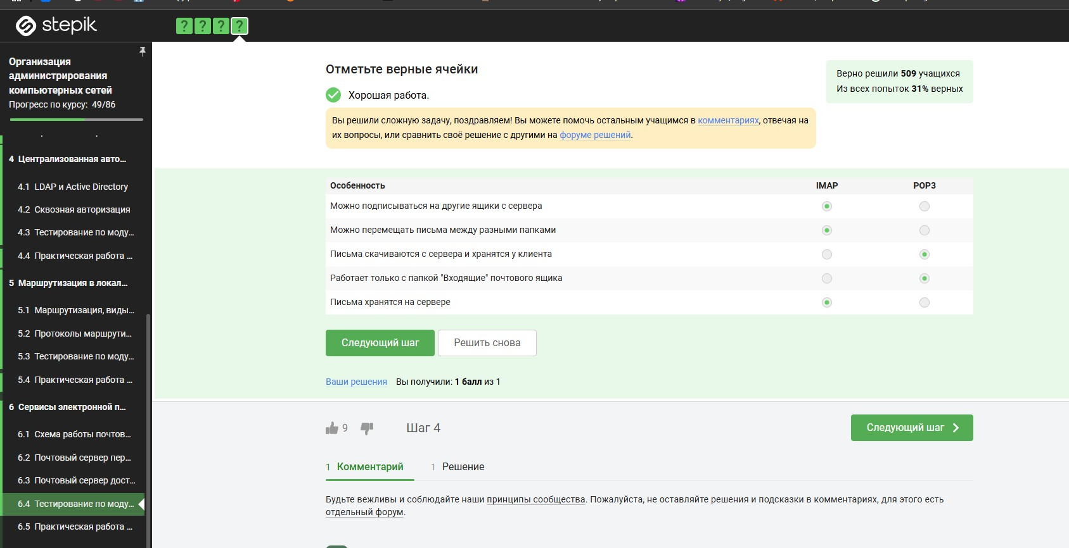

Рисунок . тестирование №4

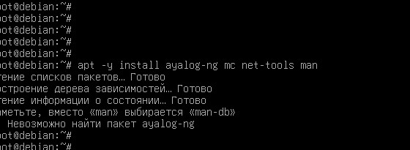

Рисунок . Выполнение практического задания

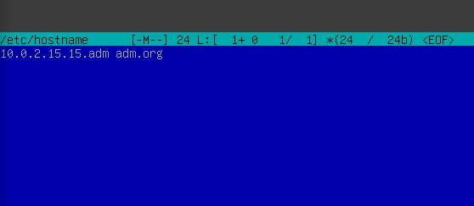

Рисунок . Выполнение практического задания

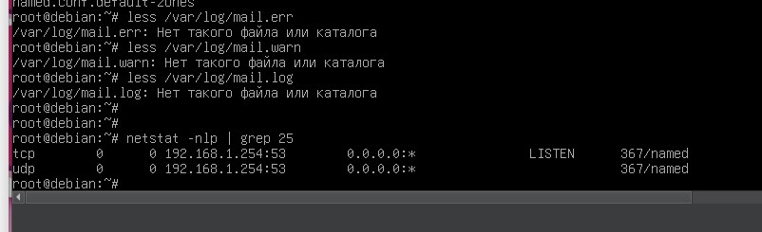

Рисунок . Выполнение практического задания

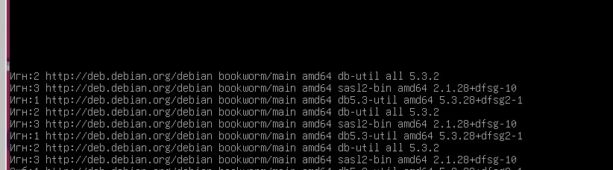

Рисунок . Выполнение практического задания

**7 часть. Итоговая анкета.**

В этом модуле анкета, цель которой - собрать пожелания и обратную связь, чтобы сделать курс лучше.

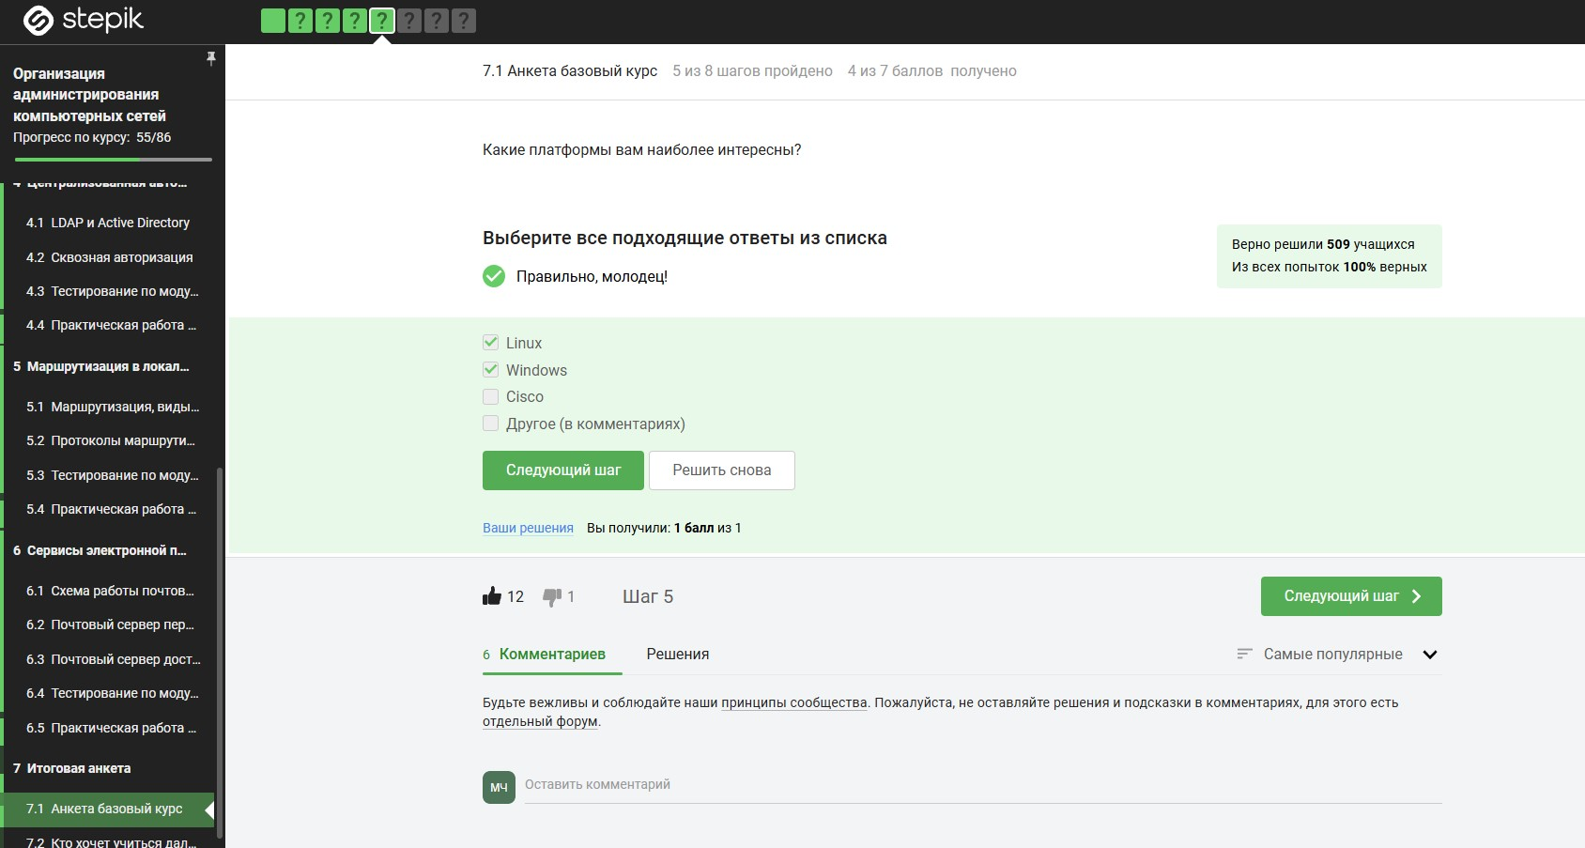

Рисунок . Пример вопроса из теста модуля 7

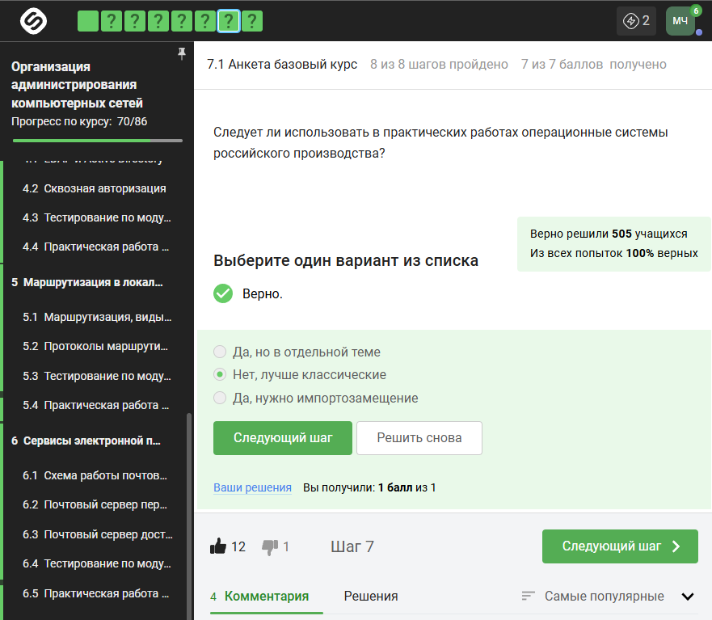

Рисунок . Пример вопроса из теста модуля 7

**Итоги Курса**

По прохождении курса сертификат НЕ ВЫДАЁТСЯ.

Пройдено 98% материала и выставлены оценки за все тесты и большинство практических работ.

Цель курса выполнена: в ходе анализа теории и прохождения тестов и практических работ были получены основные знания об организации администрирования компьютерных сетей.

Изучены 5 основных модулей курса:

1. «Сервисы сетевой инфраструктуры»
2. «Веб-службы»
3. «Централизованная авторизация в сети»
4. «Маршрутизация в локальных сетях»
5. «Сервисы электронной почты»

Все модули раскрыты полноценно, имеется подробное описание выполняющихся задач и интересные задачи.

В качестве сертификата прикрепляю скриншот с информацией о курсе после его прохождения.

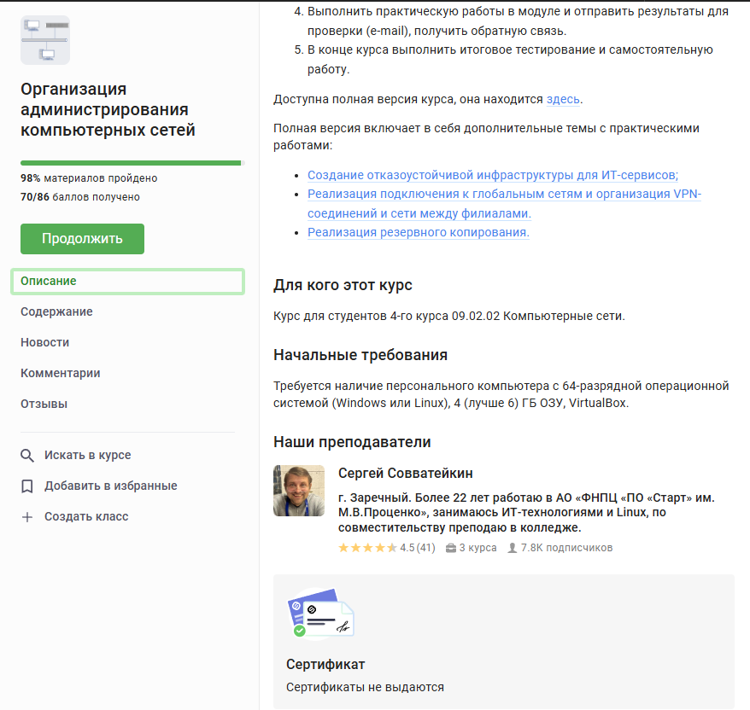

Рисунок . Информация по окончании прохождения курса